ДЕРЖАВНІ БУДІВЕЛЬНІ НОРМИ УКРАЇНИ

Споруди транспорту

МОСТИ ТА ТРУБИ
НАВАНТАЖЕННЯ І ВПЛИВИ

ДБН В.1.2-15:2009
Введено: «ИМЦ» (г. Киев, просп. Краснозвездный, 51; т/ф. 391-42-10)

Київ
Мінрегіонбуд України
2009
ПЕРЕДМОВА
1 РОЗРОБЛЕНО: Національний транспортний університет (м. Київ)
РОЗРОБНИКИ: А. Дехтяр, д-р техн. наук; А. Лантух-Лященко, д-р техн. Наук (науковий керівник); К. Медведєв, канд. фіз.-мат. наук; A. Рубльов, канд. техн. наук; І. Святишенко; B. Снитко, канд. техн. наук; С. Ткачук, д-р техн. наук; Н. Хвощинська, канд. техн. наук
ЗА УЧАСТЮ: Державного дорожнього науково-дослідного інституту ім. М. Шульгіна
(П. Коваль, канд. техн. наук, М. Парубець, В. Редченко, канд. техн. наук)
АТЗТ «Київсоюзшляхпроект» (м. Київ)
(В. Грищенко, В. Черненко, Г. Фукс, канд.техн.наук)
Дніпропетровського національного технічного університету залізничного транспорту ім. акад. В. Лазаряна (м. Дніпропетровськ):
(О. Закора, канд. техн. наук)
Проектного бюро ВАТ «Мостобуд» (м. Київ):
(М. Корнієв, канд. техн. наук; Н. Саричева)
ВП «Мост» (м. Донецьк):
(Н. Болотова, В. Тодіріка)
ДП «Укрголовмостоекспертиза»:
(П. Ковальов)
НВП «SCAD Soft»:
(А. Перельмутер, д-р техн. наук)
2 ЗАТВЕРДЖЕНО І НАДАНО ЧИННОСТІ: Наказ Міністерства регіонального розвитку та будівництва України від 11.11.2009 р. № 484
3 НА ЗАМІНУ ДБН В.2.3-14:2006 у частині:
Глава 2. Навантаження і впливи:
Додаток Л. Нормативне тимчасове вертикальне навантаження СК від залізничного рухомого складу і правила завантаження ним ліній впливу
Додаток Д. Коефіцієнт η для тимчасових навантажень і впливів при їх комбінаціях
Додаток Ж. Методика визначення рівнодійної нормативного горизонтального (бічного) тиску ґрунту від власної ваги на опори мостів
Додаток П. Методика визначення горизонтального (бічного) тиску ґрунту на берегові опори (фундаменти) від транспортних засобів залізниць і автомобільних доріг
Додаток К. Методика визначення коефіцієнта вертикального тиску ґрунту при розрахунку ланок (секцій) труб
Додаток Р. Аеродинамічні коефіцієнти
Додаток С. Льодове навантаження
ЗМІСТ
с.
1 СФЕРА ЗАСТОСУВАННЯ 7
2 НОРМАТИВНІ ПОСИЛАННЯ 7
3 ТЕРМІНИ ТА ВИЗНАЧЕННЯ ПОНЯТЬ 7
4 ЗАГАЛЬНІ ПОЛОЖЕННЯ 7
5 РОЗРАХУНКОВІ СИТУАЦІЇ 8
6 ПОСТІЙНІ НАВАНТАЖЕННЯ І ВПЛИВИ 10
7 МОДЕЛІ ТИМЧАСОВИХ НАВАНТАЖЕНЬ ВІД РУХОМОГО СКЛАДУ ЗАЛІЗНИЧНИХ МОСТІВ 14
8 МОДЕЛІ ТИМЧАСОВИХ НАВАНТАЖЕНЬ ВІД РУХОМОГО СКЛАДУ АВТОДОРОЖНІХ І МІСЬКИХ МОСТІВ 16
9 МОДЕЛЬ ТИМЧАСОВОГО НАВАНТАЖЕННЯ ВІД ТРАМВАЇВ 20
10 МОДЕЛЬ ТИМЧАСОВОГО НАВАНТАЖЕННЯ ВІД РУХОМОГО СКЛАДУ МЕТРОПОЛІТЕНУ 21
11 МОДЕЛЬ ТИМЧАСОВОГО НАВАНТАЖЕННЯ МОСТІВ НА АВТОМОБІЛЬНИХ ДОРОГАХ ПРОМИСЛОВИХ ПІДПРИЄМСТВ 21
12 ХАРАКТЕРИСТИЧНИЙ ТИСК ҐРУНТУ НА ЕЛЕМЕНТИ МОСТІВ ТА ТРУБ 22
13 ХАРАКТЕРИСТИЧНІ ГОРИЗОНТАЛЬНІ ПОПЕРЕЧНІ НАВАНТАЖЕННЯ 23
14 ХАРАКТЕРИСТИЧНІ ГОРИЗОНТАЛЬНІ ПОЗДОВЖНІ НАВАНТАЖЕННЯ ВІД ГАЛЬМУВАННЯ АБО СИЛИ ТЯГИ РУХОМОГО СКЛАДУ 26
15 ХАРАКТЕРИСТИЧНЕ ТИМЧАСОВЕ НАВАНТАЖЕННЯ НА ПІШОХІДНІ МОСТИ ТА ТРОТУАРИ 28
16 КОЕФІЦІЄНТИ НАДІЙНОСТІ ДО РУХОМИХ НАВАНТАЖЕНЬ 29
17 ДИНАМІЧНІ КОЕФІЦІЄНТИ ДО РУХОМИХ НАВАНТАЖЕНЬ 30
18 НАВАНТАЖЕННЯ ДЛЯ РОЗРАХУНКІВ ВИТРИВАЛОСТІ 32
19 ВІТРОВІ НАВАНТАЖЕННЯ 33
20 ЛЬОДОВІ НАВАНТАЖЕННЯ 36
21 НАВАНТАЖЕННЯ ВІД НАВАЛУ СУДЕН 36
22 ТЕМПЕРАТУРНІ КЛІМАТИЧНІ НАВАНТАЖЕННЯ 37
23 СЕЙСМІЧНІ НАВАНТАЖЕННЯ 38
24 ЗУСИЛЛЯ ВІД ТЕРТЯ В ОПОРНИХ ЧАСТИНАХ 39
25 БУДІВЕЛЬНІ НАВАНТАЖЕННЯ ПРИ СПОРУДЖЕННІ 43
26 БУДІВЕЛЬНІ НАВАНТАЖЕННЯ ПРИ РЕМОНТАХ 43
27 АВАРІЙНІ НАВАНТАЖЕННЯ 44
28 КОЕФІЦІЄНТИ НАДІЙНОСТІ ДО ІНШИХ ТА СПЕЦИФІЧНИХ НАВАНТАЖЕНЬ 44
ДОДАТОК А
ПЕРЕЛІК НОРМАТИВНИХ ДОКУМЕНТІВ, НА ЯКІ Є ПОСИЛАННЯ В ДАНИХ НОРМАХ 46
ДОДАТОК Б
ХАРАКТЕРИСТИЧНЕ ТИМЧАСОВЕ ВЕРТИКАЛЬНЕ НАВАНТАЖЕННЯ СК ВІД ЗАЛІЗНИЧНОГО РУХОМОГО СКЛАДУ 47
ДОДАТОК В (обов'язковий)
КОЕФІЦІЄНТ η ДЛЯ ТИМЧАСОВИХ НАВАНТАЖЕНЬ ТА ВПЛИВІВ ПРИ ЇХ КОМБІНАЦІЯХ 54
ДОДАТОК Г
МЕТОДИКА ВИЗНАЧЕННЯ РІВНОДІЙНОЇ ХАРАКТЕРИСТИЧНОГО ГОРИЗОНТАЛЬНОГО (БІЧНОГО) ТИСКУ ВЛАСНОЇ ВАГИ ҐРУНТУ НА ОПОРИ МОСТІВ 57
ДОДАТОК Д
МЕТОДИКА ВИЗНАЧЕННЯ КОЕФІЦІЄНТА ВЕРТИКАЛЬНОГО ТИСКУ ҐРУНТУ ПРИ РОЗРАХУНКУ ЛАНОК (СЕКЦІЙ) ТРУБ 60
ДОДАТОК Ж
МЕТОДИКА ВИЗНАЧЕННЯ ГОРИЗОНТАЛЬНОГО (БІЧНОГО) ТИСКУ ҐРУНТУ НА БЕРЕГОВІ ОПОРИ (ФУНДАМЕНТИ) ВІД ТРАНСПОРТНИХ ЗАСОБІВ ЗАЛІЗНИЦЬ І АВТОМОБІЛЬНИХ ДОРІГ 62
ДОДАТОК К
ЛЬОДОВЕ НАВАНТАЖЕННЯ 67
ДОДАТОК Л
АЕРОДИНАМІЧНІ КОЕФІЦІЄНТИ ТА АЕРОПРУЖНІ ЯВИЩА 71
ДОДАТОК М
ОСНОВНІ ПОЗНАЧЕННЯ ВЕЛИЧИН ЛІТЕРАМИ 79

ПОПРАВКИ
до ДБН В.1.2-15:2009 Мости та труби. Навантаження і впливи
(вклеєні до тексту оригінала цих будівельних норм)
Місце поправки | Надруковано | Повинно бути
С. 12, пункт 10.1, рядок 5 | ... ділянками іншого знака ... | ... ділянки іншого знаку ...
С. 14, пункт 13.1, формула (13.1) | 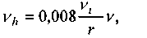 | 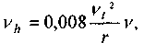
С. 15, пункт 13.1, підпункт г), третій абзац, третій рядок | - 2,2 м – для рухомих поїздів на залізниці; | - 2,2 м – для рухомого складу залізниці;
С. 16, пункт 14.1, четвертий абзац, рядок 2 | - від рівномірно розподіленої частини навантаження на смугу АК (вага тандемів у навантаженні не враховується) – 50%, але не менше ніж 7,8К кН (0,8К тс) і не більше ніж 24,5К кН (2,5К тс). | - від рівномірно розподіленої частини навантаження АК (вага тандемів у навантаженні не враховується) – 50%, але не менше ніж 7,8К кН (0,8К тс) і не більше ніж 24,5К кН (2,5К тс) на міст.
С. 22, восьмий рядок зверху | γ_{f} = 1 – коефіцієнти надійності за навантаженням; приймається | γ_{f} = 1 – коефіцієнти надійності за навантаженням;
С. 23, таблиця 19.2, назва першої колонки | Старший період вертикальних власних коливань¹⁾ | Старший період власних коливань¹⁾, сек
С. 31, пункт 25.3, перший абзац, четвертий рядок | - автомобільним – 1; | - автомобільним – 1,6;
С. 42, продовження таблиці В.1, пункт 12²⁾, четвертий рядок, восьмий стовпчик | 0,8  0,25 | 0,8  0,5

ДЕРЖАВНІ БУДІВЕЛЬНІ НОРМИ УКРАЇНИ
Споруди транспорту  Мости та труби.  Навантаження і впливи | ДБН В.1.2-15:2009  Вводяться на заміну ДБН В.2.3-14:2006
Чинні від 2010-03-01

1 СФЕРА ЗАСТОСУВАННЯ
1.1 Ці Норми встановлюють правила врахування навантажень і впливів при проектуванні нових та реконструкції існуючих постійних мостів і дорожніх труб, зазначених у ДБН В.2.3-22.
1.2 Ці Норми охоплюють правила визначення навантажень і впливів, які слід врахувати при проектуванні означених вище мостів і труб. Навантаження і впливи, передбачені цими Нормами, мають за мету забезпечити проектування споруди такою, щоб її складові елементи мали надійність не нижче нормованої і, тим самим гарантувати безпечну експлуатацію протягом проектного строку служби.

2 НОРМАТИВНІ ПОСИЛАННЯ
Нормативні документи, на які є посилання, наведено в додатку А.

3 ТЕРМІНИ ТА ВИЗНАЧЕННЯ ПОНЯТЬ
У цих Нормах вжито терміни і визначення понять, які наведено в таких нормативних документах: ДБН В.2.3-14, ДБН В.2.3-22 та ДБН В.1.2-14.

4 ЗАГАЛЬНІ ПОЛОЖЕННЯ
4.1 Наведені в цих Нормах навантаження і впливи забезпечують розрахунок транспортних споруд:
- на міцність, стійкість і витривалість за першою групою граничних станів;
- жорсткість і тріщиностійкість за другою групою граничних станів.
4.2 Наведені в цих нормах моделі і значення параметрів навантажень від рухомого складу транспортних засобів і пішоходів є обов'язковими для застосування у всіх розрахунках, зазначених у 4.1. При відповідних обґрунтуваннях інвестор (замовник) може вимагати застосування інших вагових параметрів рухомих навантажень, що дають більш несприятливий навантажувальний ефект ніж параметри, прийняті в моделях цих Норм.

5 РОЗРАХУНКОВІ СИТУАЦІЇ
5.1 Конструкції мостів і труб слід розраховувати на навантаження і впливи, що приймаються відповідно до таблиці 5.1.
Таблиця 5.1
Номер навантаження (впливу) | Навантаження і впливи | Номер навантаження (впливу), що не враховується в сполученні з даним навантаженням (впливом)
1 | 2 | 3
А. Постійні
1 | Власна вага конструкцій | –
2 | Вплив попереднього напруження (у тому числі регулювання зусиль) | –
3 | Тиск ґрунту насипу | –
4 | Гідростатичний тиск | –
5 | Вплив усадки і повзучості бетону | –
6 | Вплив осідання фунту | –
Б. Тимчасові від рухомого складу і пішоходів
7 | Вертикальні навантаження | 16
8 | Тиск ґрунту від рухомого складу | 16
9 | Горизонтальне поперечне навантаження від відцентрової сили | 10, 16
10 | Горизонтальні поперечні удари рухомого складу | 9, 11, 12, 16, 17
11 | Горизонтальне поздовжнє навантаження від гальмування або сили тяги | 10, 13, 14,16
В. Інші
12 | Вітрові навантаження | 10, 14, 17, 19, 20
13 | Льодові навантаження | 11, 14, 17, 19, 20
14 | Навантаження від навалу суден | 11-13, 15-17, 19, 20
15 | Температурні кліматичні навантаження | 14, 17, 19, 20
16 | Будівельні навантаження при спорудженні | 7-11, 14, 17, 19,20
Кінець таблиці 5.1
1 | 2 | 3
17 | Сейсмічні навантаження | 10, 12-16, 19, 20
18 | Тертя в опорних частинах | 11, 14, 17, 19, 20
Г. Специфічні навантаження ¹⁾
19 | Будівельні навантаження при ремонтах | 12-18, 20
20 | Аварійні навантаження | 12-19
¹⁾ для всіх мостів, крім залізничних.
Примітка 1. Розрахунки на витривалість виконують на сполучення, до яких, крім постійних навантажень і впливів входять тимчасові навантаження 7-9, при цьому вертикальне навантаження від пішоходів на тротуарах із вертикальним навантаженням від рухомого склад разом враховувати не слід.
Примітка 2. Розрахунки за граничними станами другої групи слід виконувати тільки на сполучення навантажень і впливів 1-9, 15, 16. При цьому в розрахунках залізобетонних конструкцій за тріщиностійкістю також слід враховувати навантаження 11, а при розрахунку горизонтальних переміщень верху опор – навантаження 10, 12 і 13.
5.2 Ймовірність сполучення навантажень 19, 20 з навантаженнями 1-18 слід приймати відповідно до таблиці 5.2
Таблиця 5.2
Основне навантаження |  | Навантаження, що розглядаються одночасно з основним навантаженням
 |  | Постійні | Тимчасові* | Інші | Специфічні
19; 20 | з коефіцієнтом η= 1,0 | η = 1,0 | η = 0 | η = 0 | η = 0
19; 20 | з коефіцієнтом η= 0,8 | η = 1,0 | η = 0,7 | η = 0 | η = 0
* – крім залізничного навантаження
5.3 Коефіцієнт комбінацій η, що враховує ймовірність одночасної появи розрахункових навантажень з таблиці 5.1 і впливів, в усіх розрахунках необхідно приймати таким, що дорівнює:
а) до постійних навантажень 1-6, до навантаження 16 і ваги порожнього рухомого складу залізниць – 1,0;
б) при врахуванні дії тільки одного з тимчасових навантажень або групи супутніх навантажень 7-9, без інших навантажень – 1,0;
в) при врахуванні дії двох або більше тимчасових навантажень (умовно вважаючи групу навантажень 7-9 за одне навантаження) – для одного з тимчасових навантажень слід приймати – 0,8, для інших – 0,7.
Примітка 1. Для навантаження 12 у всіх випадках сполучення з навантаженням 7 в залежності від виду рухомого складу, що утворює навантаження, коефіцієнт η слід приймати таким, що дорівнює:
а) при завантаженні залізничним рухомим складом і потягами метрополітену:
- не захищеними від впливу бічного вітру – 0,5;
- захищеними галереями від впливу бічного вітру – 1,0;
б) при завантаженні автотранспортними засобами і вагонами трамвая – 0,25. Для автодорожніх і міських мостів у випадку дії декількох тимчасових навантажень і відсутності серед них навантаження 7 до навантаження 12 слід приймати η= 0,5.
Примітка 2. У всіх сполученнях навантажень коефіцієнти η необхідно приймати:
- до навантажень 7-9 – однаковим;
- до навантаження 11 – не більше ніж до навантаження 7.
Примітка 3. При врахуванні навантаження 17 разом з навантаженням 7 і супутніми, коефіцієнт η слід приймати для навантаження 17 – 0,8, для інших тимчасових навантажень для мостів:
- залізничних (тільки з однієї колії) – 0,7;
- автодорожніх і міських – 0,3.
Примітка 4. Величину коефіцієнта η для різних комбінацій тимчасових навантажень і впливів наведено в обов'язковому додатку В.
5.4 Навантаження і впливи для розрахунку конструкцій за всіма групами граничних станів приймають з коефіцієнтами надійності за навантаженням γ_{f} та коефіцієнтами динаміки (1 + µ) відповідно до таблиці 5.3.

6 ПОСТІЙНІ НАВАНТАЖЕННЯ І ВПЛИВИ
6.1 Характеристичне вертикальне навантаження слід визначати від власної ваги всіх елементів мосту (несних і допоміжних), включаючи вагу оглядових пристроїв, комунікацій тощо. Власну вагу спеціальних конструкцій таких як, наприклад, замкнені та спіральні канати, деформаційні шви і тощо слід приймати за технічними умовами або специфікаціями виробника.
Таблиця 5.3
Група граничного стану | Вид розрахунку | Коефіцієнт, що вводиться
Група граничного стану | Вид розрахунку | до всіх навантажень, крім рухомих вертикальних | до рухомих вертикальних навантажень*
I | 1. Усі розрахунки, крім перерахованих у пунктах 2-4 | γ_{f} | γ_{f}; 1 + µ
I | 2. На витривалість¹⁾ | γ_{f} = 1 | γ_{f}=1; 1 + 2/3μ
I | 3. За стійкістю положення | γ_{f} | γ_{f}**
I | 4. За сполученнями, що включають сейсмічні навантаження | γ_{f} = 1 | γ_{f}
II | Усі розрахунки, включаючи розрахунки на виникнення і розкриття тріщин у залізобетоні | γ_{f} = 1 | γ_{f}=1
¹⁾ - крім навантажень, наданих у розділі 18.
* У всіх не зазначених випадках (крім навантаження від будівельних кранів) динамічний коефіцієнт 1 + μ слід приймати таким, що дорівнює одиниці.
** Для порожнього складу залізниць і метрополітену γ_{f} = 1.
6.2 Характеристичний вплив попереднього напруження (у тому числі регулювання зусиль) у конструкції слід встановлювати за передбаченим (контрольованим) зусиллям з урахуванням характеристичних величин втрат, що відповідають стадії роботи, яка розглядається.
У залізобетонних і сталезалізобетонних конструкціях крім втрат, пов'язаних з технологією виконання робіт зі створення напруження і регулювання зусиль, слід враховувати також втрати, що викликані усадкою і повзучістю бетону.
6.3 Характеристичний тиск ґрунту насипу на опори мостів і ланки труб слід визначати за формулами, кПа (тс/м²):
а) вертикальний тиск:
- для опор мостів
- для ланок труб
б) горизонтальний (бічний) тиск
де h, h_{x} – висота засипки, м, яку слід визначати для стоянів мостів відповідно до обов'язкового додатка Г, для ланок труб – відповідно до обов'язкового додатка Д;
γ_{n} – характеристична щільність ґрунту, кН/м³ (тс/м³);
C_{v} – коефіцієнт вертикального тиску, який слід визначати для ланок труб відповідно до обов'язкового додатка Д;
τ_{n} – характеристичний коефіцієнт бічного тиску ґрунту засипки берегових опор мостів або ланок труб, обчислений за формулою
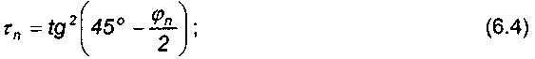
тут φ_{n} – характеристичний кут внутрішнього тертя ґрунту, град.
Значення γ_{n} і φ_{n}, як правило, приймаються на підставі лабораторних досліджень зразків ґрунтів, що призначені для засипки споруди. При типовому проектуванні для визначення характеристичного тиску ґрунту припускається приймати щільність ґрунту засипки γ_{n} = 17,7 кН/м³ (1,80 тс/м³), характеристичні кути внутрішнього тертя φ_{n} слід приймати:
- для стоянів при засипанні піщаним (дренувальним) ґрунтом φ_{n} = 35°;
- для ланок труб, що знаходяться в насипу, φ_{n} = 30°;
- для оголовків труб φ_{n} = 25°.
Методику визначення рівнодійної характеристичного горизонтального (бічного) тиску на опори мостів від власної ваги ґрунту наведено в додатку Г.
6.4 Характеристичний гідростатичний тиск визначається в залежності від здатності ґрунту фільтрувати воду. Розвантажувальну дію води враховують завжди у випадках гарантованої фільтрації ґрунтів основи або в інших умовах, коли розвантажувальна дія призводить до найбільш несприятливих навантажувальних ефектів.
6.5 Характеристичний вплив усадки і повзучості бетону треба приймати у вигляді відносних деформацій і враховувати при визначенні переміщень і зусиль у конструкціях. Повзучість бетону визначається тільки від дії постійних навантажень.
Величини характеристичних деформацій усадки і повзучості для стадії роботи, що розглядається, слід визначати за величинами відносних граничних деформацій усадки бетону ε_{n} і питомих деформацій повзучості бетону c_{n} відповідно до ДБН В.2.3-14.
6.6 Характеристичний вплив від деформації ґрунту в основі опор мостів має бути враховано при застосуванні прогонових будов зовні статично невизначуваної системи і прийматися за результатами розрахунку осадки фундаментів.
6.7 Коефіцієнти надійності за навантаженням γ_{f} для постійних навантажень і впливів, зазначених у 6.1-6.6, слід приймати згідно з таблицею 6.2. При цьому на всіх ділянках, де прикладається одне і те саме навантаження, коефіцієнт γ_{f} треба приймати однаковим, за винятком розрахунків стійкості положення, у яких коефіцієнт γ_{f} приймається відповідно до ДБН В.2.3-14.
Таблиця 6.2
Навантаження та впливи | Коефіцієнт надійності за навантаженням, γ_{f}
Навантаження та впливи | для автодорожніх мостів | для залізничних мостів
Всі навантаження та впливи, крім наведених нижче в даній таблиці | 1,25(0,9) | 1,1(0,9)
Вага несних та допоміжних конструкцій залізничних мостів, за винятком мостового полотна з їздою на баласті | – | 1,1 (0,9)
Вага мостового полотна з їздою на баласті для залізничних колій, метрополітену та трамвая | – | 1,3(0,9)
Кінець таблиці 6.2
Навантаження та впливи | Коефіцієнт надійності за навантаженням, γ_{f}
Навантаження та впливи | для автодорожніх мостів | для залізничних мостів
Вага покриття їздового полотна і тротуарів автодорожніх і міських мостів | 2,0(0,9) | –
Горизонтальний тиск ґрунту насипу на опори мостів, кільця труб та тунелі | 1,4(0,7) | 1,4(0,7)
Вплив усадки та повзучості бетону | 1,1(0*) | 1,1(0,6)
Вплив осідання ґрунту | 1,5(0,5) | 1,5(0,5)
* У випадку, коли усадка або повзучість покращують характеристику, що перевіряється, їх не слід брати до уваги.
Примітка 1. Величини γ_{f} для мостів на внутрішньогосподарських автомобільних дорогах треба приймати такими ж, як і для мостів на автомобільних дорогах загального користування.
Примітка 2. Величини γ_{f} у дужках, приймають у випадках, коли при сполученні навантажень створюється найбільш несприятливий ефект.
Примітка 3. Для суміщених мостів коефіцієнти надійності за навантаженням приймаються як для автодорожніх.

7 МОДЕЛІ ТИМЧАСОВИХ НАВАНТАЖЕНЬ ВІД РУХОМОГО СКЛАДУ ЗАЛІЗНИЧНИХ МОСТІВ
7.1 Завантаження залізничних мостів тимчасовими навантаженнями від рухомого складу мають створювати в елементах, що розраховуються, найбільш несприятливий навантажувальний ефект.
7.2 Характеристичне тимчасове вертикальне навантаження від рухомого складу залізниць СК слід приймати (з урахуванням перспективи розвитку транспортних засобів залізниць) у вигляді максимальних еквівалентних навантажень ν кН/м (тс/м) колії, отриманих від окремих груп зосереджених вантажів вагою до 24,5К кН (2,5К тс) і рівномірно розподіленого навантаження інтенсивністю 9,81К кН/м (1К тс/м) колії.
Показник К позначає клас установлюваного навантаження, що приймається таким, що дорівнює:
- для капітальних споруд К = 14;
- для дерев'яних мостів К = 10.
Таблиця інтенсивності характеристичного навантаження ν і правила завантаження ліній впливу наведено в обов'язковому додатку Б. При цьому прийнято позначення: λ – довжина завантаження лінії впливу, м; α = а/λ – відносне положення вершини лінії впливу; а – проекція найменшої відстані від вершини до кінця лінії впливу, м.
Вагу навантаження, що припадає на 1 м колії, слід приймати такою, що дорівнює значенням ν при α = а/λ = 0,5, але не більшими за 19,62К кН/м (2К тс/м) колії.
Тимчасове вертикальне навантаження від порожнього рухомого складу слід приймати таким, що дорівнює 13,7 кН/м (1,40 тс/м) колії.
Характеристичне навантаження для розрахунку мостів і труб на коліях залізниць промислових підприємств, де передбачено обіг особливо важкого залізничного рухомого складу, слід приймати з урахуванням його ваги за технічним завданням замовника.
У випадках, зазначених нижче, навантаження СК необхідно вводити до розрахунків з коефіцієнтами ε ≤ 1, які враховують наявність у потягах тільки перспективних локомотивів і вагонів, а також відсутність важких транспортерів.
Навантаження εСК необхідно приймати в розрахунках:
- на витривалість;
- залізобетонних конструкцій за розкриттям тріщин, за сейсмічними навантаженнями, а також при визначенні прогинів прогонових будов і переміщень опор на всіх коліях, що завантажуються; при завантаженні другої і третьої колії – у всіх інших випадках.
Величину коефіцієнта ε слід визначати згідно з таблицею 7.1, а для проміжних значень λ коефіцієнти ε слід визначати за інтерполяцією.
Таблиця 7.1
Довжина завантаження λ, м | 5 і менше | Від 10 до 25 | 50 і більше
Коефіцієнт ε | 1,00 | 0,85 | 1,00
Примітка. Якщо крім коефіцієнта ε у розрахунках враховується динамічний коефіцієнт (1 + μ) або (1 + 2/3μ), то їх добуток слід приймати не менше ніж одиницю.
7.3 При всіх розрахунках елементів мостів, що сприймають тимчасові навантаження рухомого складу СК та εСК з декількох колій, навантаження від рухомого складу з першої колії, що створює найбільш несприятливий навантажувальний ефект, слід приймати із коефіцієнтом s₁ = 1,0.
З решти колій навантаження приймають із коефіцієнтом s₁, що дорівнює для навантаження εСК (одночасно завантажується не більше трьох колій): 1,0 – при довжині завантаження 15 м і менше; 0,7 – при довжині завантаження 25 м і більше; для проміжних значень довжин – за інтерполяцією.

8 МОДЕЛІ ТИМЧАСОВИХ НАВАНТАЖЕНЬ ВІД РУХОМОГО СКЛАДУ АВТОДОРОЖНІХ І МІСЬКИХ МОСТІВ
8.1 Завантаження автодорожніх мостів тимчасовими навантаженнями від рухомого складу мають створювати в елементах, що розраховуються, найбільш несприятливі навантажувальні ефекти.
8.2 Характеристичне тимчасове вертикальне навантаження від автотранспорту при проектуванні мостів і труб слід приймати за двома моделями, якщо інше не обумовлено замовником:
модель 1 – що моделює навантаження від рухомого складу за схемою АК;
модель 2 – за схемою одиничного колісного навантаження НК.
До розрахунків приймається та модель, що створила в елементах або перерізах споруди найбільш несприятливий ефект.
Моделі застосовуються для розрахунку мостів і труб на автомобільних дорогах I-V категорій (за класифікацією ДБН В.2.3-4), на міських автомагістралях і магістральних вулицях загальноміського значення, дорогах і вулицях у міських і сільських населених пунктах (за класифікацією ДБН В.2.3-5).
8.3 Модель 1 – навантаження від автотранспортних засобів у вигляді смуг АК. Застосовується разом з іншими рухомими навантаженнями, передбаченими цими Нормами.
8.3.1 Навантаження від автотранспортних засобів на кожну смугу навантаження приймається у вигляді рівномірно розподіленого з інтенсивністю ν= 0,98К кН/м (0,1К тс/м) та тандему з навантаженням на вісь Р = 9,81К кН (Р = 1К тс), де К – клас навантаження, що приймається згідно з 8.3.2.
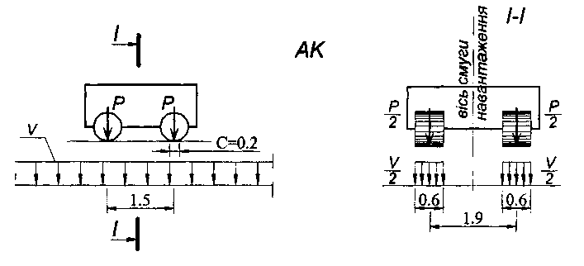
Рисунок 8.1 – Модель 1
8.3.2 Модель 1 має два класи навантаження К, що приймається в залежності від технічної класифікації автомобільних доріг і вулиць:
- К = 15 – на автомобільних дорогах І, II і III категорій, на міських автомагістралях і магістральних вулицях загальноміського значення, а також на мостах завдовжки понад 200 м на дорогах IV і V категорій;
- K = 11 – на всіх інших автомобільних дорогах та вулицях населених пунктів.
8.3.3 На одній смузі навантаження АК має знаходитися тільки один тандем. Виняток – це завантаження двома тандемами, що виконується для опорного перерізу балки над проміжною опорою або в рамних системах для визначення згинального моменту. При цьому мінімальна відстань між тандемами становить 20 м. До навантаження двома тандемами вводиться понижувальний коефіцієнт s₀ = 0,85.
8.3.4 Кількість смуг руху може відрізнятись від кількості смуг навантажень АК. Кількість смуг навантажень АК встановлюється розрахунком і визначається як ціле число від ділення габариту проїзду (враховуються смуги руху в обох напрямках) на 3,5 м. Різниця між кількістю смуг навантажень і кількістю смуг руху тут називається додатковими смугами. За наявності на мосту розділових смуг або зон, відокремлених для трамвайних колій, кількість смуг навантаження АК слід знаходити, враховуючи в габарит проїзду і ці зони, припускаючи можливість переобладнання мосту в майбутньому.
8.3.5 Розміщення смуг навантажень АК поперек мосту виконується за двома правилами:
- мінімальна відстань від осі смуги до огорожі (бар'єра, парапету, бордюру тощо) становить 1,5 м;
- мінімальна відстань між осями смуг становить 3,0 м.
8.3.6 При одній прогоновій будові в тому випадку, коли проїзди відокремлено один від одного, навантаження смугами АК слід виконувати як для єдиного автопроїзду, з дотриманням правил розташування смуг поперек мосту (8.3.5). При незалежних прогонових будовах під напрямки руху їх навантаження смугами АК слід виконувати для кожної прогонової будови окремо.
У випадку, якщо незалежні прогонові будови підтримуються однією опорою (пілоном), розрахунки опори (пілону) виконуються від завантаження смугами АК обох прогонових будов як одного автопроїзду, тобто існує тільки одна нумерація смуг.
8.3.7 При всіх розрахунках елементів мостів навантаження з першої смуги (що створює найбільш несприятливий ефект) приймається з коефіцієнтом s₁ = 1,0.
З решти смуг (нумерація смуг встановлюється за зниженням навантажувального ефекту) навантаження приймають з коефіцієнтом s₁, що дорівнює:
а) для тандемів навантаження АК:
- першої і другої смуги – s₁ = 1,0;
- третьої – s₁ = 0,75;
- четвертої – s₁ = 0,5;
- п'ятої і далі – s₁ = 0,0;
- для додаткових смуг навантажень третьої та четвертої – s₁ = 0,25;
- для додаткової смуги навантажень п'ятої і далі – s₁ = 0,0.
б) для розподіленого навантаження АК:
- першої смуги – s₁ = 1,0;
- другої смуги і всі наступні – s₁ = 0,6;
- для всіх додаткових смуг навантажень – s₁ = 0,25.
8.3.8 У суміщених мостах при одночасному завантаженні смуг автомобільним навантаженням (при завантаженні тротуарів за 15.1 та 15.2) і завантаженням рейкових колій (залізниць, метрополітену або трамвая) тимчасове вертикальне навантаження, що має менший навантажувальний ефект (як вертикальний, так і горизонтальний), слід вводити до розрахунку з додатковим коефіцієнтом s₂, що визначається за формулами:
- під час одночасного завантаження залізничних колій і смуг навантажень АК
- те саме, колій метрополітену або трамвая і смуг навантажень АК
де λ – довжина завантаження прогонової будови навантаженням, що має менший вплив, м.
8.4 Модель 2 – навантаження від колісного екіпажу НК
8.4.1 Модель 2 представлена одиночним навантаженням НК, що являє собою чотиривісний колісний екіпаж (рисунок 8.2). Прийнято два типи навантаження НК:
- НК-100 з навантаженням на вісь Р=245 кН (25 тс);
- НК-80 з навантаженням на вісь Р=196 кН (20 тс).
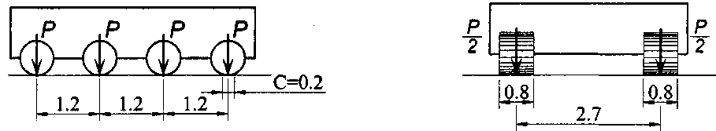
Рисунок 8.2 – Модель 2
8.4.2 Тип навантаження НК приймається в залежності від технічної класифікації автомобільних доріг і вулиць:
- НК-100 на автомобільних дорогах І, II і III категорій, на міських автомагістралях і магістральних вулицях загальноміського значення, а також на мостах завдовжки понад 200 м на дорогах IV і V категорій;
- НК-80 – на всіх інших автомобільних дорогах та вулицях населених пунктів.
8.4.3 Визначення зусиль від завантаження одиночним навантаженням НК виконується за відсутності інших рухомих навантажень на мосту. Навантаження НК встановлюється тільки в одне місце вздовж напрямку руху, в межах габариту проїзду. Вісь екіпажу встановлюється не ближче 1,75 м до бар'єрної огорожі (парапету, бордюру тощо).
8.4.4 Навантаження НК не враховують одночасно із сейсмічним навантаженням при розрахунках на витривалість і за граничними станами другої групи.

9 МОДЕЛЬ ТИМЧАСОВОГО НАВАНТАЖЕННЯ ВІД ТРАМВАЇВ
9.1 Тимчасове навантаження від трамваїв при проектуванні мостів з розташуванням трамвайних шляхів на відокремленій або невідокремленій проїзній частині слід приймати з кожної колії у вигляді потягів із чотиривісних вагонів (рисунок 9.1) з вагою кожного завантаженого вагона 294 кН (30 тс) і порожнього – 147 кН (15 тс); число вагонів у потязі і відстань між потягами мають відповідати найнесприятливішому завантаженню при наступних обмеженнях: число вагонів в одному потязі – не більше чотирьох, відстань між крайніми осями суміжних потягів – не менше 8,5 м.
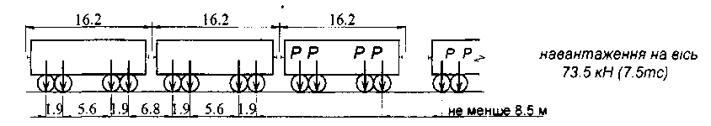
Рисунок 9.1 – Модель тимчасового навантаження від трамваїв
9.2 При всіх розрахунках елементів мостів, що сприймають тимчасові навантаження з декількох смуг руху, навантаження від рухомого складу поїздів трамвая зі всіх смуг приймається з коефіцієнтом s₁ = 1,0.

10 МОДЕЛЬ ТИМЧАСОВОГО НАВАНТАЖЕННЯ ВІД РУХОМОГО СКЛАДУ МЕТРОПОЛІТЕНУ
10.1 При проектуванні мостів під суміщений рух навантаження з кожної колії слід приймати у вигляді потягу розрахункової довжини, що складається з чотиривісних вагонів (рисунок 10.1), загальною вагою кожного завантаженого вагона 588 кН (60 тс), навантаженням на одну вісь – 147 кН (15 тс). При завантаженні ліній впливу, що мають дві і більше ділянок одного знака, ділянками іншого знака, слід завантажувати порожніми вагонами кожен вагою 294 кН (30 тс).
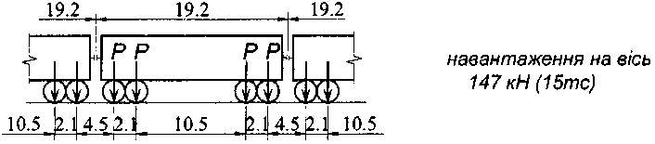
Рисунок 10.1 – Модель тимчасового навантаження потягу метрополітену
10.2 Спеціалізований міст під метрополітен слід розраховувати за граничними станами першої групи на випадок завантаження однієї з колій потягом, що має довжину вдвічі більшу за довжину розрахункового потяга без урахування динамічної дії. При цьому друга колія має бути завантажена потягом розрахункової довжини.
10.3 При всіх розрахунках елементів або окремих конструкцій мостів, що сприймають тимчасові навантаження з декількох смуг руху, навантаження від рухомого складу поїздів метрополітену зі всіх смуг приймається з коефіцієнтом s₁ = 1,0.

11 МОДЕЛЬ ТИМЧАСОВОГО НАВАНТАЖЕННЯ МОСТІВ НА АВТОМОБІЛЬНИХ ДОРОГАХ ПРОМИСЛОВИХ ПІДПРИЄМСТВ
11.1 Характеристичне вертикальне навантаження від рухомого складу на автомобільних дорогах промислових підприємств, де передбачено обіг автомобілів особливо великої вантажопідйомності та на які не поширюється обмеження вагових та габаритних параметрів автотранспортних засобів загального призначення, приймається за технічними умовами замовника.

12 ХАРАКТЕРИСТИЧНИЙ ТИСК ҐРУНТУ НА ЕЛЕМЕНТИ МОСТІВ ТА ТРУБ
12.1 Характеристичний горизонтальний (бічний) тиск неармованого ґрунту на стояни мостів (та проміжні опори, якщо вони містяться всередині конусів) від рухомого навантаження, що знаходиться на призмі обвалення, слід приймати з урахуванням поширення навантаження в ґрунті нижче від підошви рейки або верху дорожнього покриття під кутом до вертикалі arctg ¹/₂ та визначати згідно з додатком Ж.
Примітка. Горизонтальний (бічний) тиск ґрунту на стояни мостів від рухомого автомобільного поїзду, що знаходиться на призмі обвалення, при розрахунках опор разом з сейсмічними силами не враховується.
12.2 Характеристичний тиск ґрунту на кільця (секції) труб, кПа (тс/м²), та на відповідну проекцію зовнішнього контуру труби, що виникає внаслідок дії рухомого складу залізниці, слід визначати з урахуванням розподілу тиску від навантаження в ґрунті за формулами:
а) вертикальний тиск
б) горизонтальний тиск
де v – інтенсивність тимчасового вертикального навантаження від рухомого складу залізниці, що приймається згідно з таблицею Б.1 додатка Б для довжини завантаження λ = d + h і положення вершини лінії впливу α = 0,5, але не більше ніж 19,6К кН/м (2К тс/м);
d – діаметр (ширина) кільця (секції) по зовнішньому контуру, м;
h – відстань від підошви рейки або верху дорожнього одягу до верху кільця при визначенні вертикального тиску або до розрахункового рівня при визначенні горизонтального (бічного) тиску, м;
τ_{n} – коефіцієнт, що визначається за формулою (6.4);
12.3 Характеристичний тиск ґрунту на кільця (секції) труб та тунелів від навантаження АК та НК допускається знаходити, приймаючи розподіл тиску в ґрунті під кутом 30° до вертикалі, а в зоні дорожнього покриття 45°.

13 ХАРАКТЕРИСТИЧНІ ГОРИЗОНТАЛЬНІ ПОПЕРЕЧНІ НАВАНТАЖЕННЯ
13.1 Характеристичне горизонтальне поперечне навантаження від відцентрової сили для мостів, що розташовані на кривих, слід приймати з кожної колії або смуги навантаження АК у вигляді рівномірно розподіленого навантаження з інтенсивністю v_{h} або зосередженої одиничної сили F_{h}. Значення v_{h} та F_{h} необхідно приймати:
а) від рухомого складу на залізничних мостах загальної мережі, що проектуються:
для навантаження С14 – v_{h} = $\frac{\text{180}}{r}⋅ν$, але не більше ніж 0,15v;
для навантаження С10 – v_{h} = $\frac{\text{60}}{r}⋅ν$, але не більше ніж 0,15v,
де r – радіус кривої, м;
v – навантаження від рухомого потягу, кН/м (тс/м) колії, що приймається у відповідності з 7.2;
б) від рухомого потягу на залізничних мостах промислових підприємств
де v_{t} – найбільша швидкість, що дозволена для руху поїздів на кривих певного радіуса, км/год;
в) від поїздів метрополітену та трамвая
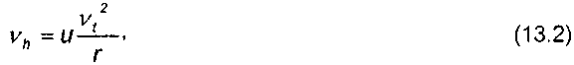
де u – величина, що дорівнює: 0,241 кН (год²/км²) [0,0246 тс (год²/км²)] – для поїздів метрополітену та 0,143 кН (год²/км²) [0,0146 тс (год²/км²)] – для поїздів трамвая;
г) від автомобільного навантаження АК на смугу для всіх мостів при радіусах кривих:
250 м і менше
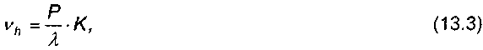
понад 250 і до 600 м (при розташуванні моста на кривих більшого радіуса навантаження від відцентрової сили в розрахунках не враховується)
але у всіх випадках величина v_{h} має бути не менше ніж $\frac{\text{12},7}{к}⋅К$ кН/м ($\frac{1,3}{к}⋅К$тс/м) і більше ніж 0,49К кН/м (0,05К тс/м),
де Р – сила, що дорівнює 4,4 кН (0,45тс);
М – момент, що дорівнює 1079 кН·м (110 тс·м).
У разі багатоколійного (багаторядного) руху навантаження v_{h} та F_{h} враховуються з коефіцієнтами s₁ у відповідності з 8.3.7.
Висоту прикладання навантаження v_{h} та F_{h} (від головки рейки або верху покриття проїзної частини) слід приймати:
- 2,2 м – для рухомих поїздів на залізниці;
- 2,0 м – для вагонів метрополітену і трамвая;
- 1,5 м – для транспортних засобів навантаження АК.
Примітка. Відцентрові сили від навантаження НК при розрахунку мостів не враховуються.
13.2 Характеристичне горизонтальне поперечне навантаження від ударів рухомого складу незалежно від кількості колій або смуг навантаження АК на мосту слід приймати:
а) від навантаження СК – у вигляді рівномірно розподіленого навантаження, що прикладене на рівні верху головки рейки і дорівнює:
- від поїздів на залізницях – 0,59К кН/м (0,06К тс/м);
- від поїздів метрополітену – 1,96 кН/м (0,2 тс/м);
- від поїздів трамвая – 1,47 кН/м (0,15 тс/м),
де К – клас навантаження СК;
б) від навантаження АК – у вигляді рівномірно розподіленого навантаження, що дорівнює 0,39К кН/м (0,04К тс/м), або зосередженої сили, що дорівнює 5,9К кН (0,6К тс), прикладеної на рівні верху покриття проїзної частини,
де К – клас навантаження АК.
Примітка. Характеристичне горизонтальне поперечне навантаження від ударів рухомого складу для мостів на залізницях промислових підприємств у разі, якщо максимальну швидкість обмежено до 40 км/год, допускається приймати таким, що дорівнює 0,3К кН (0,03К тс), а в разі швидкості руху 80 км/год та більше – величиною, передбаченою для залізниць загальної мережі.
13.3 Характеристичне горизонтальне навантаження на елементи огорожі автопроїзду автодорожніх мостів слід приймати:
- для бордюрів – у вигляді поперечного навантаження 200h кН (20h тс),
прикладеного на довжині 1,0 м на рівні верху бордюру,
де h – висота бордюру в м;
- для залізобетонних парапетів – у вигляді поперечного навантаження, прикладеного на довжині 1,0 м на рівні 2/3 висоти парапету від верху проїзної частини, величиною 160 кН (16,3 тс) при висоті парапету 0,75 м, і 120 кН (12,3 тс) при висоті 0,6 м;
- для консольних стійок напівжорсткої бар'єрної огорожі при відстані між стійками ≤2,0 м у вигляді сил, прикладених на рівні балки огорожі, що дорівнюють:
- поперек проїзду – 4,41К, кН (0,45К, тс);
- вздовж проїзду – 2,45К, кН (0,25К, тс) при безперервній балці на чотири стійки.
Закріплення стійок бар'єрної огорожі безпеки слід виконувати відповідно до наданих зусиль, але не менше зусилля при сприйнятті стійкою пластичного згинального моменту.
Огорожі певної стримувальної здатності та їх закріплення до плити проїзду, що виконано відповідно до вимог Європейських стандартів на огорожі, не потребує додаткових розрахунків.

14 ХАРАКТЕРИСТИЧНІ ГОРИЗОНТАЛЬНІ ПОЗДОВЖНІ НАВАНТАЖЕННЯ ВІД ГАЛЬМУВАННЯ АБО СИЛИ ТЯГИ РУХОМОГО СКЛАДУ
14.1 Характеристичне горизонтальне поздовжнє навантаження від гальмування або сили тяги рухомого складу слід приймати таким, що дорівнює:
а) у розрахунках елементів прогонових будов та опор мостів, у відсотках до характеристичного тимчасового вертикального рухомого навантаження:
- від залізничного навантаження СК, поїздів метрополітенів та трамвая – 10 %;
- від рівномірно розподіленої частини навантаження на смугу АК (вага тандемів у навантаженні не враховується) – 50 %, але не менше ніж 7,8К кН (0,8К тс) і не більше ніж 24,5К кН (2,5К тс).
Висоту прикладення горизонтальних поздовжніх навантажень слід приймати у відповідності з 13.1;
б) у розрахунках деформаційних швів автодорожніх мостів – 6,86К кН (0,7К тс).
14.3 Поздовжнє навантаження залізничних мостів слід приймати:
- у разі двох залізничних колій – з однієї колії;
- у разі трьох або більше колій – з двох колій.
14.4 Поздовжнє навантаження автодорожніх мостів слід приймати з усіх смуг навантаження одного напрямку, якщо ж у перспективі передбачено переведення на однобічний рух, – з усіх смуг навантаження, що розміщуються на мосту. У всіх випадках необхідно враховувати s₁ – коефіцієнт дії тимчасового навантаження з декількох смуг відповідно до вимог 8.3.7.
14.5 Від транспортних засобів, що знаходяться на призмі обвалювання ґрунту біля стоянів, поздовжнє навантаження не враховується.
14.6 На мостах із балковими прогоновими будовами поздовжнє навантаження допускається прикладати на рівні:
- проїзної частини – при розрахунку стоянів;
- центрів опорних частин – при розрахунку проміжних опор, при цьому дозволяється не враховувати вплив моментів, що виникають від перенесення навантаження.
14.7 Поздовжнє зусилля від гальмування або сили тяги, що передається на нерухомі опорні частини, слід приймати в розмірі 100% від повного поздовжнього зусилля, що діє на прогонову будову. При цьому не слід враховувати поздовжнє зусилля від встановлених на тій же опорі рухомих опорних частин сусіднього прогону, крім випадків розташування в розрізних прогонах нерухомих опорних частин з боку меншого з прилеглих до опори прогонів. Зусилля на опору в цьому випадку треба приймати таким, що дорівнює сумі поздовжніх зусиль, які передаються через опорні частини, але не більшим за зусилля, що передається з боку більшого прогону в разі роботи його опорної частини як нерухомої.
14.8 Зусилля, що передаються на опору з нерухомих опорних частин нерозрізних та температурно-нерозрізних прогонових будов при відповідному обґрунтуванні їх розрахунком, допускається приймати такими, що дорівнюють повному поздовжньому навантаженню з прогонової будови, за винятком сил тертя в рухомих опорних частинах за умови наявності в них мінімальних коефіцієнтів тертя, але не менше ніж величина сили, що припадає на опору при розподіленні повного поздовжнього зусилля між всіма проміжними опорами пропорційно до їх жорсткості.
14.9 У залізничних мостах при визначенні поздовжнього горизонтального навантаження від гальмування або сили тяги в разі застосування дерев'яних опор, а також гнучких (з окремих стояків) сталевих і залізобетонних опор інтенсивність тимчасового вертикального навантаження v допускається приймати такою, що дорівнює 9,81К кН/м (1К тс/м).
Примітка. При проектуванні для залізничних мостів пристроїв, що призначені для сприйняття поздовжніх навантажень, слід враховувати повну силу тяги як рівномірно розподілене навантаження, що становить від ваги навантаження, %:
- у разі довжини завантаження 40 м та менше – 25;
- те саме 100 м та більше – 10;
- у разі проміжних значень довжин – за інтерполяцією.

15 ХАРАКТЕРИСТИЧНЕ ТИМЧАСОВЕ НАВАНТАЖЕННЯ НА ПІШОХІДНІ МОСТИ ТА ТРОТУАРИ
15.1 Характеристичне тимчасове навантаження на пішохідні мости та тротуари слід приймати:
1) як вертикальне рівномірно розподілене навантаження:
а) на пішохідні мости та тротуари міських мостів – 3,92 кПа (400 кгс/м²);
б) на тротуари мостів (при розрахунках з урахуванням інших рухомих навантажень, передбачених цими нормами) – 1,96 кПа (200 кгс/м²);
2) як рівномірно розподілене навантаження, що враховується за відсутності інших навантажень:
а) вертикальне – при розрахунку лише елементів тротуарів залізничних мостів та мостів метрополітену з улаштуванням колії на баласті – 9,81 кПа (1000 кгс/м²), при розрахунках елементів тротуарів на інших мостах – 3,92 кПа (400 кгс/м²);
б) вертикальне та горизонтальне – в розрахунках перил міських мостів – 0,98 кПа/м (100 кгс/м);
3) як зосереджений тиск, що враховується в разі відсутності інших навантажень:
а) вертикальний – при розрахунку тротуарів міських мостів – 9,8 кН (1тс) з ділянкою розподілення від колеса автомобіля 0,015 м² (0,15 м × 0.10 м), інших мостів – 3,4 кН (350 кгс);
б) вертикальне та горизонтальне – у розрахунках перил мостів – 1,27 кН (130 кгс).
15.2 У розрахунках елементів тротуарів мостів на внутрішньогосподарських дорогах, а також службових проходів на мостах автомобільних доріг всіх категорій рівномірно розподілене навантаження приймається таким, що дорівнює 1,96 кПа (200 кгс/м²) і разом з іншими тимчасовими навантаженнями не враховується.
При розрахунку елементів тротуарів слід також врахувати навантаження від пристроїв та устаткування для огляду моста.

16 КОЕФІЦІЄНТИ НАДІЙНОСТІ ДО РУХОМИХ НАВАНТАЖЕНЬ
16.1 Коефіцієнт надійності γ_{f} за навантаженням від рухомого складу залізниць, автомобільних і міських доріг слід приймати:
1) для залізничних та суміщених мостів під залізницю до вертикальних навантажень СК, εСК – згідно з таблицею 16.1;
Таблиця 16.1
Вплив | Коефіцієнт надійності за навантаженням γ_{f} при розрахунках
Вплив | конструкцій мостів в залежності від довжини завантаження λ*, м |  |  | ланок труб
Вплив | 0 | 50 | ≥150 | ланок труб
Вертикальне | 1,30 | 1,15 | 1,10 | 1,30
Горизонтальне | 1,20 | 1,10 | 1,10 | 1,20
Тиск ґрунту від рухомого складу на призмі обвалення | 1,20 незалежно від довжини навантаження |  |  | –
* Тут λ – довжина завантаження лінії впливу за винятком довжини ділянок, завантажених порожнім складом (при γ_{f} = 1); для проміжних значень λ коефіцієнт надійності слід приймати за інтерполяцією
2) для мостів під автомобільне та навантаження метрополітену, трамвая та суміщених мостів (за винятком залізничного навантаження) – згідно з таблицею 16.2
Таблиця 16.2
Навантаження | Розрахунки елементів мостів та труб від навантажень | Коефіцієнт  γ_{f}
Метро | вертикальних і горизонтальних | 1,30
Трамвай | те саме | 1,30
Кінець таблиці 16.2
Навантаження | Розрахунки елементів мостів та труб від навантажень | Коефіцієнт  γ_{f}
Розподілене АК | » | 1,50
Тандем АК | » | 1,50
Екіпаж НК | » | 1,00
Натовп | вертикальних на пішохідні мости, тротуари та перила | 1,40
Натовп | вертикальних на тротуари при враху-ванні разом з іншими навантаженнями | 1,20
Натовп | горизонтальні навантаження на всі елементи проїзної частини і перил | 1,00
Автомобільне АК | горизонтальних на огорожу автопроїзду | 1,00

17 ДИНАМІЧНІ КОЕФІЦІЄНТИ ДО РУХОМИХ НАВАНТАЖЕНЬ
17.1 Динамічні коефіцієнти (1 + μ) до навантажень від рухомого складу залізниць, автомобільних і міських доріг слід приймати:
1) для залізничних та суміщених мостів під залізницю до вертикальних навантажень СК, εСК згідно з таблицею 17.1
Таблиця 17.1
Наванта-ження | Характеристика мостових споруд та елементів | Динамічний коефіцієнт
СК, εСК  У суміщених мостах тільки від частки залізничного навантаження | Для елементів сталевих та сталезалізобетонних прогонових будов, а також елементів сталевих опор мостів всіх систем (крім основних елементів головних ферм нерозрізних прогонових будов) незалежно від роду їзди (на баласті або поперечках) | 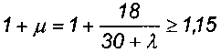
 | Для основних елементів головних ферм сталевих та сталезалізобетонних мостів з нерозрізними прогоновими будовами | 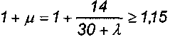
 | Для залізобетонних балкових прогонових будов, рамних конструкцій (у тому числі для наскрізних надаркових будов), а також для залізобетонних наскрізних, тонкостінних і стоякових опор | 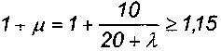
Кінець таблиці 17.1
Наванта-ження | Характеристика мостових споруд та елементів | Динамічний коефіцієнт
СК, εСК  У суміщених мостах тільки від частки залізничного навантаження | Для ланок труб, тунелів і підземних пішохідних переходів при загальній товщині баласту з засипанням (відраховуючи від підошви рейки) більше ніж 0,4 м; для залізобетонних і бетонних арок із суцільним склепінням, для бетонних опор, ґрунтових основ і всіх фундаментів; до тимчасових горизонтальних навантажень і тиску ґрунту на опори
 | Для ланок труб, тунелів і підземних пішохідних переходів при загальній товщині баласту з засипанням (відраховуючи від підошви рейки) менше ніж 0,4 м | 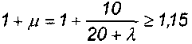
 | Для дерев'яних конструкцій:  - для елементів;  - для спряження | 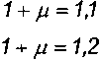
Примітка. У випадках, коли на залізницях промислових підприємств максимальна швидкість руху по мосту обмежена (ν_{t} < 80 км/год), розрахункову величину динамічного коефіцієнта допускається зменшувати, множачи відповідний динамічний доданок μ на відношення ν_{t}/80, при цьому динамічний коефіцієнт слід приймати не менше 1,10
2) для мостів під автомобільне та навантаження метрополітену, трамвая та суміщених мостів (за винятком залізничного навантаження) – згідно з таблицею 17.2.
Таблиця 17.2
Навантаження | Характеристика мостових споруд та елементів | Динамічний коефіцієнт
Метрополітен Трамвай  Тандем АК | Для всіх елементів, крім наданих нижче
Розподілене АК Екіпаж НК Натовп | Те саме
Кінець таблиці 17.2
Навантаження | Характеристика мостових споруд та елементів | Динамічний коефіцієнт
Всі навантаження | Для ланок труб, тунелів і підземних пішохідних переходів при загальній товщині засипання (включаючи товщину дорожнього одягу) не менше ніж 1 ,0 м – для залізобетонних ланок труб і не менше ніж 0,5 м – для інших елементів; для залізобетонних і бетонних арок із суцільним склепінням, для бетонних опор, ґрунтових основ і всіх фундаментів; до тимчасових горизонтальних навантажень і тиску ґрунту на опори
Всі навантаження | Для деформаційних швів

18 НАВАНТАЖЕННЯ ДЛЯ РОЗРАХУНКІВ ВИТРИВАЛОСТІ
Розрахунки витривалості мають бути виконані для елементів мостів, які зазнають змінних циклічних навантажень від рухомих навантажень, а також від вітрових навантажень при коливаннях мостів всіх призначень згідно з ДБН В.2.3-14.
18.1 Автомобільне навантаження. Оцінка витривалості конструкції мосту виконується від навантаження тільки одного тандему АК незалежно від кількості смуг навантажень на мосту. Тандем з тиском на вісь 15 т має відбитки (в плані) коліс (20 × 60) см.
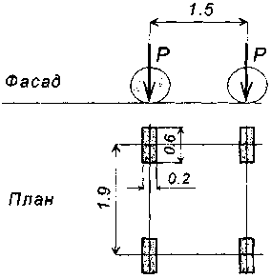
Рисунок 18.1 – Схема навантаження тандема АК
Розрахункове навантаження на вісь P_{f} слід виконувати за формулою
де Р_{n} = 15 т – характеристичне навантаження на вісь;
γ_{s} – коефіцієнт що дорівнює:
0,5 – для розрахунків елементів, які витримують безпосередній вплив коліс тандема (елементи ортотропних плит тощо );
1,0 – для інших елементів і деформаційних швів.
γ_{f} = 1,0 – коефіцієнти надійності за навантаженням; приймається
(1 + μ) – динамічний коефіцієнт, що дорівнює:
1,0 – для всіх розрахунків, якщо замовником не задано інше;
2,0 – для розрахунків деформаційних швів.
18.2 Рейкове навантаження. Навантаження слід приймати різним для локальних та глобальних розрахунків елементів мосту.
При глобальних розрахунках навантаження приймається у вигляді одного потягу, при цьому довжина лінії впливу одного знака має бути більше ніж відстань між осями вагонів.
При локальних розрахунках оцінюється вплив осі вагону.
Розрахункове навантаження слід знаходити за формулою
де Р_{n} – характеристичне навантаження;
γ_{f –} коефіцієнт надійності за навантаженням:
1,2 – для глобальних розрахунків, де навантаженням є потяг;
1,0 – для локальних розрахунків, де навантаженням є вісь вагону;
(1 + μ) – динамічний коефіцієнт, який дорівнює 1,0, якщо замовником не задано інше.

19 ВІТРОВІ НАВАНТАЖЕННЯ
19.1 Вітрові впливи на мостові споруди слід враховувати як короткочасні змінні навантаження, для яких встановлені граничні та експлуатаційні розрахункові значення:
- граничне значення використовується для розрахунків стійкості положення, міцності та стійкості форми;
- експлуатаційне значення використовується для розрахунків витривалості та розрахунків за другою групою граничних станів.
Окремим типом розрахунків є дослідження мостових конструкцій на появу аеропружних явищ, таких як згинально-крутильний флатер, галопування і вітрове збудження та знаходження значень відповідних критичних швидкостей вітру.
19.2 Розрахункові значення вітрового навантаження визначаються за формулою
де W₀ – характеристичне значення вітрового тиску згідно з 19.3;
γ_{f –} коефіцієнт надійності згідно з 19.4;
С – коефіцієнт, що враховує вплив форми елемента, його рівень над землею та інерційні сили при коливанні у вітровому потоці і визначається згідно з 19.5.
19.3 Характеристичне значення вітрового тиску дорівнює середньому (статистичному) тиску вітру на висоті 10 м над поверхнею землі з перевищенням один раз за 50 років у залежності від вітрового району. Приймається згідно з таблицею 19.1, а вітровий район визначається згідно з ДБН В. 1.2-2.
Таблиця-19.1
Вітровий район | 1 | 2 | 3 | 4 | 5
Характеристичний тиск W₀ Па (кг/м²) | 400 | 450 | 500 | 550 | 600
Характеристичний тиск W₀ Па (кг/м²) | (40) | (46) | (51) | (56) | (61)
Відповідна швидкість вітру V₀ , м/с | 26 | 27 | 29 | 30 | 31
19.4 Коефіцієнт надійності γ_{f} приймається:
- для граничного значення вітрового навантаження – 1,15;
- для експлуатаційного значення вітрового навантаження – 0,50.
19.5 Коефіцієнт С визначається за формулою
де С_{aer –} аеродинамічний коефіцієнт, який визначається відповідно до додатка Л;
C_{h} – коефіцієнт висоти споруди враховує зростання вітрового навантаження в залежності від висоти над рівнем землі для І типу місцевості (згідно з класифікацією ДБН В. 1.2-2) і визначається за таблицею 19.2;
Таблиця 19.2
Старший період вертикальних власних коливань¹⁾ | Значення C_{h} при Z (м) над земною поверхнею
Старший період вертикальних власних коливань¹⁾ | ≤0,5 | 10 | 20 | 40 | 60 | 80 | 100 | 150 | 200
≤0,25 | 0,90 | 1,20 | 1,25 | 1,60 | 1,75 | 1,90 | 1,95 | 2,15 | 2,30
>0,25 | 1,40 | 1,80 | 1,95 | 2,25 | 2,45 | 2,65 | 2,70 | 2,95 | 3,10
¹⁾ старший період вертикальних власних коливань визначається, як правило, за першою формою коливань.
C_{d} – коефіцієнт динамічності враховує інерційні сили при коливанні, а також вплив пульсаційної складової вітрового навантаження і просторову кореляцію вітрового тиску на споруду. Коефіцієнт слід знаходити на основі динамічних розрахунків. Коефіцієнт допускається приймати таким, що дорівнює:
C_{d} = 1,0 – при періоді власних коливань ≤ 0,25 с;
C_{d} = 1,2 – при періоді власних коливань від 0,25 до 0,35 с.
19.6. У розрахунках враховуються три компоненти вітрового навантаження на міст (рисунок 19.1):
- вздовж осі X – у напрямку вітрового потоку, який орієнтується поперек мосту;
- вздовж осі Z – вертикально, у перпендикулярному напрямку вітру;
- вздовж осі Y – у напрямку вітрового потоку, який орієнтується по осі моста.
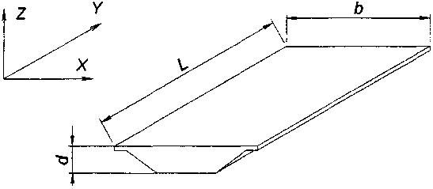
Рисунок 19.1 – Схема дії вітру
Вітрові навантаження у напрямках X та Y не враховуються одночасно, а навантаження у напрямку Z може бути викликано горизонтальною вітровою течією будь-якого напрямку і має враховуватися одночасно з навантаженнями у напрямку X або Y.
19.7 При розрахунках гнучких елементів мостів рекомендується враховувати можливість появи тріщин втомленості від вітрового навантаження. Значення вітрових навантажень, амплітуди коливань, змінні напруження тощо слід знаходити за спеціальною методикою.

20 ЛЬОДОВІ НАВАНТАЖЕННЯ
Льодові навантаження тиску льоду на опори мостів слід приймати у вигляді сил, що визначаються відповідно до додатка К.

21 НАВАНТАЖЕННЯ ВІД НАВАЛУ СУДЕН
21.1 Характеристичне навантаження від навалу суден на опори мостів слід приймати у вигляді зосередженої поздовжньої або поперечної сили, яке обмежується в залежності від класу внутрішнього водного шляху значеннями, наведеними в таблиці 21.1.
Таблиця 21.1
Клас внутрішніх водних шляхів за класифікацією ДСТУ Б В.2.3-1 | Навантаження від навалу суден, кН (тс)
 | вздовж осі моста з боку прогону |  | поперек осі моста з боку
 | судноплавного | несудноплав-ного | верхової сторони | низової сто-рони, а за відсутності течії і з верхо-вої сторони
І | 1570(160) | 780(80) | 1960(200) | 1570(160)
II | 1130(115) | 640(65) | 1420(145) | 1130(115)
III | 1030(105) | 540(55) | 1275(130) | 1030(105)
IV | 880(90) | 490(50) | 1130(115) | 880(90)
V | 390(40) | 245(25) | 490(50) | 390(40)
VI | 245(25) | 147(15) | 295(30) | 245(25)
VII | 147(15) | 98(10) | 245(25) | 147(15)
21.2 Навантаження від навалу суден мають прикладатися до опори на висоті 2 м від розрахункового судноплавного рівня за винятком випадків, коли опора має виступи, що фіксують рівень дії цього навантаження та коли при менш високому рівні прикладання навантаження в опорі викликають більш значні впливи.
21.3 Для опор, захищених від навалу суден, а також для дерев'яних опор
автодорожніх мостів на внутрішніх водних шляхах VI і VII класів навантаження від навалу суден допускається не враховувати.
21.4 Для однорядних залізобетонних пальових опор автодорожніх мостів через внутрішні водні шляхи VI і VII класів навантаження вздовж осі мосту допускається враховувати в розмірі 50 %.

22 ТЕМПЕРАТУРНІ КЛІМАТИЧНІ НАВАНТАЖЕННЯ
22.1 Для розрахунків переміщень деформаційних швів та опорних частин допускається знаходити характеристичні значення найбільшої та найменшої температур споруди за формулами:
де T_{max,W} – абсолютна найбільша температура, зареєстрована за весь час спостережень;
Т_{n,С} – температура повітря найбільш холодної п'ятиденки із забезпеченістю:
- для залізобетонних мостів 0,92;
- для сталевих та сталезалізобетонних мостів 0,98.
Температури T_{max,W} та Т_{n,С} приймаються за таблицею температур зовнішнього повітря СНиП 2.01.01;
Δ – зростання температури конструкцій мостів під впливом сонячної радіації слід приймати за таблицею 22.1.
Таблиця 22.1
Значення Δ | Тип мостів
10 °С | Сталеві
5 °С | Сталезалізобетонні
0 °С | Залізобетонні
22.2 Колір фарбування конструкцій при розрахунках температур не береться до уваги.
22.3 При розробленні типових проектів найбільшу та найменшу температуру слід приймати за технічними вимогами замовника. Для типових проектів мостів в Україні найбільші та найменші характеристичні температури слід приймати за таблицею 22.2.
22.4 Темпераратуру замикання конструкцій слід приймати з урахуванням пори року, коли мають проводитися відповідні роботи. У разі відсутності інформації відносно часу виконання робіт температуру замикання при розрахунках слід приймати +10 °С. Можливе відхилення Δ_{t} фактичної температури замикання від прогнозованої +10 °С слід оцінювати при проектуванні змінами в напружено-деформованому стані мосту, приймаючи характеристичне значення відхилення Δ_{t} = ±15 °С.
Таблиця 22.2
 | Характеристичні температури для мостів
 | сталевих | сталезалізобетонних | залізобетонних
Найбільші t_{W} | 51 °С | 46 °С | 41 °С
Найменші t_{C} | –27 °С | –27 °С | –25 °С
22.5 У разі проведення уточнених розрахунків температури споруди для знаходження напружень та переміщень значення температур слід приймати відповідно до ДБН В.1.2-2.
22.6 При розрахунках зусиль та переміщень слід приймати такі коефіцієнти лінійного розширення:
- для сталевих та сталезалізобетонних конструкцій – α_{S} = 0,000012;
- для залізобетонних конструкцій – α_{C} = 0,000010;
- для кам'яних конструкцій – α_{M} = 0,000008;
- для дерев'яних конструкцій – α_{T} = 0,000004;
- для алюмінієвих конструкцій – α_{A} = 0,000025.

23 СЕЙСМІЧНІ НАВАНТАЖЕННЯ
23.1 Сейсмічні навантаження являють собою сили інерції, які виникли за рахунок сейсмічного збудження основи. Сейсмічні навантаження визначаються відповідно до ДБН В.1.1-12.
23.2 Сейсмічні навантаження для мостів слід враховувати для майданчиків з сейсмічністю 7, 8 та 9 балів.
23.3 Для визначення сейсмічності району для мостів слід користуватися таблицею в залежності від рівня коефіцієнта надійності за відповідальністю згідно з ДБН В.2.3-22.
Таблиця 23.1
Коефіцієнт надійності за відповідальністю¹⁾ | Карти загального сейсмічного районування згідно з додатком Б ДБН В.1.1 -12
γ_{r} = 1,05 | ЗСР-2004-В ДБН В.1.1-12, що відповідає 5 % ймовірності перевищення розрахункової сейсмічної інтенсивності протягом 50 років, і середнім періодом повторення таких інтенсивностей один раз на 1000 років.
γ_{r} ≤ 1,00 | ЗСР-2004-А ДБН В.1.1-12, що відповідає 10 % ймовірності перевищення розрахункової сейсмічної інтенсивності протягом 50 років, і середнім періодом повторення таких інтенсивностей один раз на 500 років.
¹⁾ Коефіцієнт надійності за відповідальністю для мостів приймається згідно з таблицею 4.1 ДБН В.2.3-22
Примітка. Проекти мостів завдовжки понад 500 м слід розробляти, виходячи з розрахункової сейсмічності району для γ_{r} = 1 ,05, якщо замовником не передбачено інше.

24 ЗУСИЛЛЯ ВІД ТЕРТЯ В ОПОРНИХ ЧАСТИНАХ
24.1 Реактивне характеристичне значення горизонтального зусилля від переміщення в рухомій опорній частині знаходиться за формулою
де μ – коефіцієнт тертя відповідно до 24.2;
F_{V} – вертикальна реакція в опорній частині.
Формула (24.1) охоплює опорні частини, де переміщення відбувається за рахунок ковзання, а також коткових, секторних та валкових, стійкових та підвісів і тангенціальних. Всі ці опорні частини характеризуються появою тертя ковзання або кочення при переміщенні.
де δ – горизонтальне переміщення ;
а – загальна товщина шарів гуми (або іншого пружного матеріалу);
А – площа опорної частини;
G – модуль зсуву матеріалу опорної частини згідно з 24.3.
Формула (24.2) охоплює гумові, поліуретанові та інші опорні частини з пружного матеріалу, де переміщення відбувається за рахунок опору зсуву еластичного матеріалу.
24.2 При визначенні горизонтальних реакцій на опори де встановлені коткові або опорні частини, що ковзають, слід знаходити несприятливий та сприятливий коефіцієнти тертя за формулами
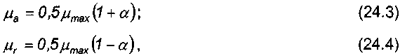
де μ_{a} – несприятливе значення коефіцієнта тертя;
μ_{r –} сприятливе значення коефіцієнта тертя;
μ_{max} – максимальне значення коефіцієнта тертя;
α – коефіцієнт, що залежить від кількості та типу опорних частин у групі.
У разі відсутності інших даних значення коефіцієнта а слід приймати за таблицею 24.1.
Таблиця 24.1
Кількість опорних частин, п | Коефіцієнт α
≤ 4 | 1
4 < n < 10 | $$\frac{\text{16}−n}{\text{12}}$$
≥ 10 | 0,5
Максимальний коефіцієнт тертя в рухомих опорних частинах, де використовується антифрикційний матеріал, слід знаходити за сертифікатами виробника опорних частин. У разі відсутності таких значень у виробника опорні частини не можуть використовуватися.
До однієї групи рухомих опорних частин слід відносити ті, що мають один напрямок переміщення при температурних деформаціях.
Значення можливих максимальних та мінімальних значень коефіцієнтів тертя для опорних частин інших типів знаходяться за таблицею 24.2.
24.3 Модуль зсуву G максимальний для пружного матеріалу слід знаходити для мінімальної температури експлуатації мосту за сертифікатами виробника опорних частин. У разі відсутності таких значень у виробника опорні частини не можуть використовуватися.
Таблиця 24.2
Коефіцієнти тертя | Коефіцієнти тертя в опорних частинах
Коефіцієнти тертя | коткових, секторних, валкових | стійкових, хитких, підвісках | тангенційних і плоских сталевих
μ_{max} | 0,04 | 0,02 | 0,4
μ_{min} | 0,01 | 0,0 | 0,1
Примітка. Сили тертя для коткових, секторних та валкових типів опорних частин при кількості поперек мосту більше двох слід збільшувати на коефіцієнт умов роботи m = 1,1.
24.4 Характеристичне горизонтальне зусилля на опору, де встановлено один ряд опорних частин, слід знаходити за формулою
де ΣF\/ – сума вертикальних реакцій на опорні частини від характеристичних постійних навантажень,
24.5 Характеристичне горизонтальне зусилля на опору, де кінці балок спираються на рухомі опорні частини, слід знаходити за формулою
де ΣF_{V,a} та ΣF_{V,r} – більша та менша суми вертикальних реакцій під кінцями балок від характеристичних постійних навантажень.
24.6 Характеристичне горизонтальне зусилля на опору, де кінці балок спираються на рухомі та нерухомі опорні частини, слід знаходити за формулами
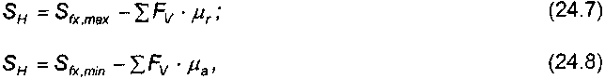
де S_{fx,max} та S_{fx,min} – максимальні та мінімальні горизонтальні зусилля, що передаються на нерухомі опорні частини;
ΣF_{V} – сума вертикальних реакцій на рухомі опорні частини від характеристичних постійних навантажень.
Приймається більше із значень.
24.7 Максимальне горизонтальне зусилля на нерухомі опорні частини від груп опорних частин, розташованих на опорах справа та зліва, слід знаходити за формулою (24.9), використовуючи несприятливий коефіцієнт тертя для груп опор з більшою вертикальною реакцією
де ΣF_{V,a} та ΣF_{V,r} – більша та менша суми вертикальних реакцій від характеристичних постійних навантажень по різні боки від опори з нерухомими опорними частинами.
24.8 Коефіцієнт надійності γ_{m} для розрахункових значень горизонтальних складових реакцій в опорних частинах приймається таким, що дорівнює 1,25.
24.9 Вибір конструкції опорних частин має здійснюватися за критеріями довговічності, компактності та мінімального впливу на опори. Для сейсмічних районів вибір конструкції опорних частин має здійснюватися за спеціальними рекомендаціями. Проектом монтажу опорних частин слід забезпечити:
- незмінність положення центра розширення прогонової будови у всьому діапазоні температурних впливів;
- свободу переміщень у напрямку найбільших деформацій (переважно вздовж мосту);
- свободу переміщень у напрямку поперек мосту (при підрахунках деформацій різницю температур опори та прогонової будови допускається приймати ±15 °С).
У разі необхідності, в проекті монтажу опорних частин слід зазначити допустимі відхилення у плані, а також від горизонтального та висотного положення.

25 БУДІВЕЛЬНІ НАВАНТАЖЕННЯ ПРИ СПОРУДЖЕННІ
25.1 Будівельні навантаження, що діють на конструкцію при монтажі або будівництві (власна вага, вага риштування, кранів, людей, що працюють, інструментів, дрібного устаткування, однобічний розпір тощо), а також при виготовленні і транспортуванні елементів, належить приймати за проектними даними з урахуванням передбачених умов провадження робіт і вимог ДБН А.3.2-2.
25.2 При визначенні навантаження від крана вагу вантажів, що піднімаються, і вагу рухомої стріли слід приймати з динамічними коефіцієнтами, що дорівнюють:
- при вазі до 196 кН (20 тс) – 1,20 (0,85);
- при більшій вазі – 1,10 (0,95).
При цьому, якщо відсутність вантажу на крані може вплинути на роботу конструкції, що розраховується, кран у розрахунках враховується без вантажу.
25.3 При розрахунку елементів залізобетонних конструкцій на вплив зусиль, що виникають при їх транспортуванні, навантаження від власної ваги елементів слід вводити до розрахунку з динамічними коефіцієнтами:
- автомобільним – 1;
- залізничним – 1,3.
Динамічні коефіцієнти, що враховують умови транспортування, допускається приймати в менших розмірах, якщо це підтверджено досвідом, але не нижче 1,3 під час перевезення автотранспортом і не нижче 1,15 – залізничним транспортом.

26 БУДІВЕЛЬНІ НАВАНТАЖЕННЯ ПРИ РЕМОНТАХ
26.1 Ремонти мосту можуть здійснюватися без зупинення руху транспорту. При цьому розрахункові тимчасові рухомі навантаження може бути зменшено відповідно до Технічних умов замовника, але не менше ніж їх характеристичні значення.
26.2 Рухомі навантаження мають бути враховані разом із навантаженнями від ваги матеріалів, обладнання та механізмів при проведенні ремонту.

27 АВАРІЙНІ НАВАНТАЖЕННЯ
27.1 До аварійних навантажень слід віднести вірогідні наїзди автомобіля на елементи мосту (опори шляхопроводів, розкоси ферм, ванти та підвіси мостів підвісних систем тощо).
27.2 Для елементів, наїзд на які може бути здійснено під кутом 90° до напрямку руху (елементи розташовані поперек руху автомобіля), характеристичне значення навантаження приймається 1000 кН (100 т), воно може бути спрямоване вздовж та поперек напрямку руху і прикладене на рівні 1 м від рівня проїзду. Сила вздовж і поперек напрямку руху до розрахунків приймається окремо.
27.3 Для елементів, наїзд на які може бути здійснено під кутом 20° до напрямку руху (елементи розташовані вздовж руху автомобіля), характеристичне значення навантаження приймається таким, що дорівнює 300 кН (30 т), і спрямоване вздовж або поперек напрямку руху і прикладене на рівні 1 м від рівня проїзду. Сили вздовж і поперек напрямку руху до розрахунків приймаються окремо.
27.4 Навантаження, що наведено в 27.2 та 27.3, прикладаються одночасно з 50 % рухомим тимчасовим навантаженням.

28 КОЕФІЦІЄНТИ НАДІЙНОСТІ ДО ІНШИХ ТА СПЕЦИФІЧНИХ НАВАНТАЖЕНЬ
28.1 Коефіцієнти надійності до інших та специфічних навантажень приймаються згідно з таблицею 28.1.
28.2 При перевірці міцності тіла опор у випадках використання їх для навіски урівноваженого монтажу прогонових будов, а також при перевірці міцності анкерів, що прикріплюють у цих випадках прогонову будову до опор, необхідно до власної ваги консольних частин прогонової будови, що створюють на опорі згинальні моменти різного знака, вводити коефіцієнти надійності за навантаженням з урахуванням конкретних умов виготовлення і монтажу частин, що складаються (блоків).
Таблиця 28.1
Інші навантаження і впливи |  | Коефіцієнт надійності за навантаженням γ_{f}
Природні та інші навантаження | Вітрові навантаження при експлуатації | Згідно з 19.1
Природні та інші навантаження | Вітрові навантаження при будівництві | 1,0
Природні та інші навантаження | Льодове навантаження | 1,2
Природні та інші навантаження | Навантаження від навалу суден | 1,2
Природні та інші навантаження | Температурні навантаження | 1,2
Природні та інші навантаження | Навантаження від тертя в опорних частинах | 1,25
Природні та інші навантаження | Аварійні навантаження | 1,5
Будівельні навантаження | Власна вага будівельних конструкцій та допоміжних пристроїв | 1,3(0,9)
Будівельні навантаження | Вага складованих будівельних матеріалів і вплив штучного регулювання в допоміжних спорудах | 1,3(0,8)
Будівельні навантаження | Вага робітників, інструментів, дрібного устаткування | 1,3(0,7)
Будівельні навантаження | Вага кранів, копрів і транспортних засобів | 1,1(1,0)
Будівельні навантаження | Зусилля від гідравлічних домкратів і електричних лебідок при підйомі і пересуванні | 1,3(1,0)
Будівельні навантаження | Зусилля від тертя при переміщенні прогонових будов і інших вантажів:
Будівельні навантаження | - на полозках і по фторопласту; | 1,3(1,0)
Будівельні навантаження | - на котках; | 1,1(1,0)
Будівельні навантаження | - на візках. | 1,2(1,0)
 | Навантаження від експлуатаційних пристроїв | 1,3(0,7)
Примітка. Значення γ_{f} , зазначені в дужках, приймаються у випадках, коли при сполученні навантажень створюється більший несприятливий ефект

ДОДАТОК А
(обов'язковий)

ПЕРЕЛІК НОРМАТИВНИХ ДОКУМЕНТІВ, НА ЯКІ Є ПОСИЛАННЯ В ДАНИХ НОРМАХ
ДБН А.3.2-2-2009 Система стандартів безпеки праці. Промислова безпека у будівництві. Основні положення
ДБН 360-92** Містобудування. Планування та забудова міських і сільських поселень
ДБН В.1.1-12: 2006 Будівництво у сейсмічних районах України ДБН В.1.2-2:2006 Навантаження і впливи. Норми проектування
ДБН В.1.2-14-2008 Загальні принципи забезпечення надійності та конструктивної безпеки будівель, споруд, будівельних конструкцій та основ
ДБН В.2.3-4-2007 Споруди транспорту. Автомобільні дороги
ДБН В.2.3-5-2001 Вулиці та дороги населених пунктів
ДБН В.2.3-14:2006 Споруди транспорту. Мости і труби. Правила проектування
ДСТУ Б В.2.3-1-95 (ГОСТ 26775-97) Споруди транспорту. Габарити підмостові суднохідних прогонів мостів на внутрішніх водних шляхах. Норми і технічні вимоги
ДСТУ Б В.2.3-10-2003 Споруди транспорту. Огородження дорожнє парапетного типу. Загальні технічні вимоги
ДСТУ Б В.2.3-12-2003 Споруди транспорту. Огородження дорожнє металеве бар'єрного типу. Загальні технічні вимоги
СНиП 2.01.01-82 Строительная климатология и геофизика (Будівельна кліматологія та геофізика)
СНиП 2.06.04-82* Нагрузки и воздействия на гидротехнические сооружения (волновые, ледовые и от судов). (Навантаження та впливи на гідротехнічні споруди (хвильові, льодові та від суден)
СНиП 2.09.03-85 Сооружения промышленных предприятий (Споруди промислових підприємств)

ДОДАТОК Б
(обов'язковий)

ХАРАКТЕРИСТИЧНЕ ТИМЧАСОВЕ ВЕРТИКАЛЬНЕ НАВАНТАЖЕННЯ СК ВІД ЗАЛІЗНИЧНОГО РУХОМОГО СКЛАДУ
Б.1 Величини характеристичних еквівалентних навантажень для завантаження однозначних і окремих ділянок двозначних ліній впливу наведено в таблиці Б.1.
У випадках, наведених нижче, при завантаженні ліній впливу слід застосовувати навантаження рівномірне 9,81 кН/м (1К тс/м) колії і від порожнього рухомого складу (зазначено в 7.2).
Б.2 При розрахунку елементів мостів слід враховувати передачу і розподіл тиску елементами верхньої будови колії, при цьому еквівалентне навантаження v необхідно приймати:
а) при визначенні місцевого тиску, переданого мостовими поперечками, а також металевими скріпленнями (з гумовими прокладками) при укладанні рейок по залізобетонній плиті таким, що дорівнює 24,5К кН/м (2,50К тс/м) колії, для розрахунку стійкості стінки балки – не більше 19,62К кН/м (2К тс/м) колії;
б) при визначенні місцевого тиску, переданого плитою баластового корита (у всіх випадках), а також при визначенні зусиль для розрахунку плити впоперек колії, що дорівнює 19,62К кН/м (2К тс/м) колії, уздовж колії – не більше 19,62К кН/м (2К тс/м) колії.
Примітка 1. При влаштуванні колії на баласті значення ν ≤ 19,62К кН/м (2К тс/м) при λ ≤ 25 м слід приймати (у тому числі для розрахунку опор, якщо баластовий шар неперервний) відповідним α = 0,5 незалежно від положення вершин ліній впливу.
Примітка 2. Величину навантаження для розрахунку плити баластового корита слід приймати такою, що дорівнює ν/b, кПа (тс/м²),
де b – ширина розподілу навантаження, м, прийнята (2,7 + h) або (2,7 + 2h) в залежності від того, що є більш несприятливим при вираховуванні окремих перерізів плити, але не більше ширини баластового корита;
h – відстань від підошви шпал до верху плити, м.
Б.3 При криволінійному, зубчастому (близькому до трикутного) і чотирикутному обрисах однозначні лінії впливу й окремо завантажені ділянки двозначних ліній впливу при коефіцієнті спотворення Ψ < 1,10 (відношення площі розглянутої лінії впливу до площі трикутної лінії впливу при однакових довжинах і найбільших ординатах) завантажуються еквівалентним навантаженням v відповідно до Б.2 цього додатка.
Таблиця Б.1 – Величини характеристичних еквівалентних навантажень для завантаження однозначних і окремих ділянок двозначних ліній впливу
Довжина завантаження λ, м | Інтенсивність еквівалентного навантаження ν, кН/м (тс/м) шляху, при
Довжина завантаження λ, м | К = 1 |  | К = 14
Довжина завантаження λ, м | α = 0 | α = 0,5 | α = 0 | α = 0,5
1 | 49,03(5,000) | 49,03(5,000) | 686,5(70,00) | 686,5(70,00)
1,5 | 39,15(3,992) | 34,25(3,493) | 548,1(55,89) | 479,5(48,90)
2 | 30,55(3,115) | 26,73(2,726) | 427,7(43,61) | 374,2(38,16)
3 | 24,16(2,464) | 21,14(2,156) | 338,3(34,50) | 296,0(30,18)
4 | 21,69(2,212) | 18,99(1,936) | 303,7(30,97) | 265,8(27,10)
5 | 20,37(2,077) | 17,82(1,817) | 285,2(29,08) | 249,5(25,44)
6 | 19,50(1,988) | 17,06(1,740) | 272,9(27,83) | 238,8(24,35)
7 | 18,84(1,921) | 16,48(1,681) | 263,7(26,89) | 230,7(23,53)
8 | 18,32(1,868) | 16,02(1,634) | 256,4(26,15) | 224,4(22,88)
9 | 17,87(1,822) | 15,63(1,594) | 250,2(25,51) | 218,9(22,32)
10 | 17,47(1,781) | 15,28(1,558) | 244,5(24,93) | 214,0(21,82)
12 | 16,78(1,711) | 14,68(1,497) | 234,9(23,95) | 205,5(20,96)
14 | 16,19(1,651) | 14,16(1,444) | 226,6(23,11) | 198,3(20,22)
16 | 15,66(1,597) | 13,71(1,398) | 219,3(22,36) | 191,8(19,56)
18 | 15,19(1,549) | 13,30(1,356) | 212,7(21,69) | 186,0(18,97)
20 | 14,76(1,505) | 12,92(1,317) | 206,6(21,07) | 180,8(18,44)
25 | 13,85(1,412) | 12,12(1,236) | 193,9(19,77) | 169,7(17,30)
30 | 13,10(1,336) | 11,46(1,169) | 183,4(18,70) | 160,5(16,37)
35 | 12,50(1,275) | 10,94(1,116) | 175,0(17,85) | 153,2(15,62)
40 | 12,01(1,225) | 10,51(1,072) | 168,2(17,15) | 147,2(15,01)
45 | 11,61(1,184) | 10,16(1,036) | 162,6(16,58) | 142,2(14,50)
50 | 11,29(1,151) | 9,875(1,007) | 158,0(16,11) | 138,3(14,10)
60 | 10,80(1,101) | 9,807(1,000) | 151,1(15,41) | 137,3(14,00)
70 | 10,47(1,068) | 9,807(1,000) | 146,6(14,95) | 137,3(14,00)
80 | 10,26(1,046) | 9,807(1,000) | 143,6(14,64) | 137,3(14,00)
90 | 10,10(1,030) | 9,807(1,000) | 141,4(14,42) | 137,3(14,00)
Кінець таблиці Б.1
Довжина завантаження λ, м | Інтенсивність еквівалентного навантаження ν, кН/м (тс/м) шляху, при
Довжина завантаження λ, м | К = 1 |  | К = 14
Довжина завантаження λ, м | α = 0 | α = 0,5 | α = 0 | α = 0,5
100 | 10,00(1,020) | 9,807(1,000) | 140,0(14,28) | 137,3(14,00)
110 | 9,944(1,014) | 9,807(1,000) | 139,3(14,20) | 137,3(14,00)
120 | 9,895(1,009) | 9,807(1,000) | 138,6(14,13) | 137,3(14,00)
130 | 9,865(1,006) | 9,807(1,000) | 138,1(14,08) | 137,3(14,00)
140 | 9,846(1,004) | 9,807(1,000) | 137,9(14,06) | 137,3(14,00)
150 і більше | 9,807(1,000) | 9,807(1,000) | 137,3(14,00) | 137,3(14,00)
Примітка 1. Еквівалентні навантаження, що обчислюються у кН/м колії при значеннях параметрів 1,5 ≤ λ ≤ 50 м (α = 0 і α = 0,5) та λ > 50 м (α = 0), отримано за формулою
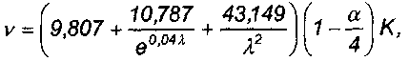
де е = 2,718... – основа натуральних логарифмів.
Примітка 2. Для проміжних значень довжин завантаження λ та проміжних положень вершин ліній впливу α = $\frac{a}{λ}$ ≤ 0,5 величини навантаження v слід визначати за інтерполяцією.
Б.4 При криволінійному обрисі однозначні лінії впливу і ділянки двозначних ліній впливу, що завантажуються окремо, при коефіцієнті спотворення Ψ ≥ 1,10 і довжині λ ≥ 2 м завантажуються згідно з Б.2 цього додатка з урахуванням наступних вказівок:
а) при 1,10 ≤ Ψ ≤ 1,40 (за винятком випадку влаштування колії на баласті і λ < 50 м) зі збільшенням інтенсивності еквівалентного навантаження на величину, %, що дорівнює е( Ψ – 1), де е – коефіцієнт (рисунок Б. 1).
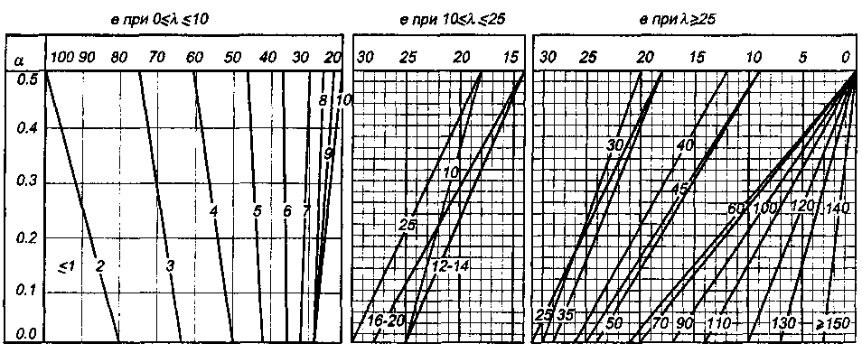
Рисунок Б.1 – Коефіцієнт е залежності від λ і α (довжина навантаження λ, м)
При влаштуванні колії на баласті і λ < 50 м величину ν слід приймати за таблицею Б.1, причому для λ ≤ 10 м незалежно від положення вершин ліній впливу - за стовпчиком, що відповідає значенню α = 0,5;
б) при Ψ > 1,40 слід підсумовувати від завантаження частин лінії впливу.
Частину, що включає вершину лінії впливу завдовжки λ₁ і площею А₁ (рисунок Б.2), обмежено ординатами y₁ і y₂, завантажено на максимум (відповідно до λ₁ і α₁); інша частина лінії впливу (А – A₁) завантажується навантаженням 9,81 кН/м (К тс/м) колії.
При цьому сумарну величину зусилля слід приймати не менше ν(A₁ + А₂), де ν належить визначати відповідно до λ і α усієї лінії впливу.
Довжину λ₁ (рисунок Б.2) слід призначати з урахуванням розрахункової схеми конструкції.
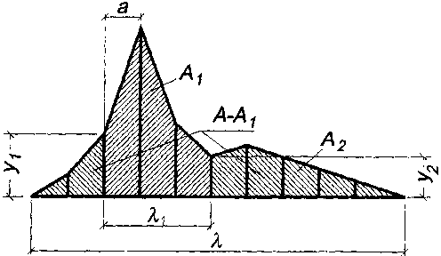
Рисунок Б.2 – Частина лінії впливу завдовжки λ, що включає її вершину
Б.5 Зусилля (розглядуваного знака) по лініях впливу, що складаються з кількох ділянок, слід визначати підсумовуванням результатів завантаження окремих поруч розташованих ділянок всієї або частини лінії впливу.
Відповідно до обрису ліній впливу і величин λ і α для ділянок слід завантажувати:
- дві ділянки розглядуваного знака, що розташовані поруч або розділені ділянкою іншого знака, при загальній довжині цих (двох або трьох) ділянок менше 80 м;
- одну ділянку розглянутого знака при довжині 80 м і більше;
- інші ділянки того ж знака – навантаженням 9,81К кН/м (К тс/м) колії.
Ділянки іншого знака, що розділяють (рисунок Б.З), слід завантажувати навантаженням 13,73 кН/м (1,4 тс/м) колії, а за наявності таких ділянок завдовжки до 20 м одну з них не завантажують.
Приклади деяких завантажень наведено на рисунках Б.3 і Б.4.
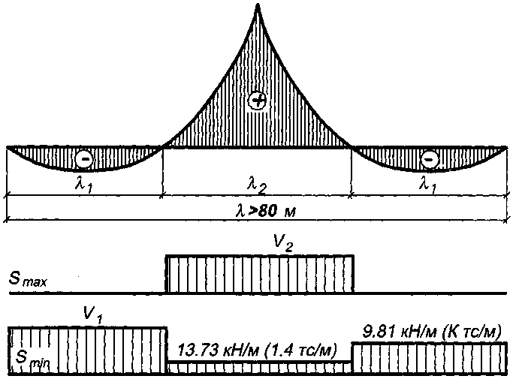
Рисунок Б.3 – Схема завантаження ділянок лінії впливу при λ >80 м
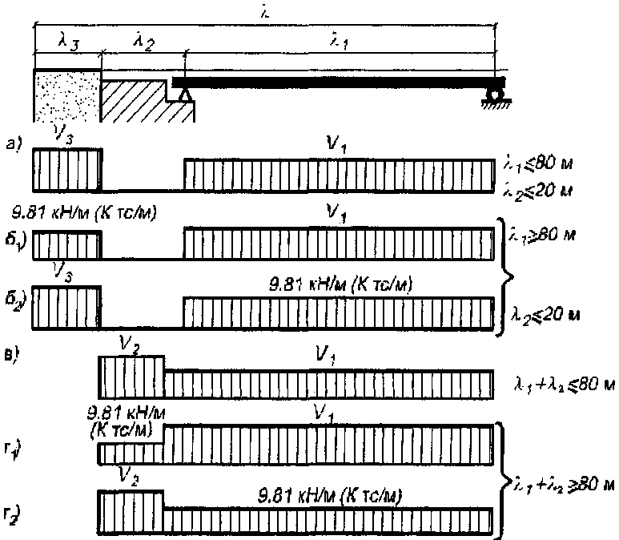
Рисунок Б.4 – Схема завантаження прогону одночасно з призмою обвалення або прогону зі стояном при розрахунку масивних стоянів мостів з розрізними балковими прогоновими будовами
Б.6 При розрахунку масивних стоянів мостів із розрізними балковими прогоновими будовами завантаження прогону одночасно з призмою обвалення або прогону зі стояном необхідно виконувати відповідно до рисунка Б.4 і таблиці Б.2.
Довжину завантаження призми обвалення слід приймати такою, що дорівнює половині висоти від підошви шпал до розглянутого перерізу опори.
Таблиця Б.2
Схема завантаження (рисунок Б.4) | Частина моста, що заванта-жується | Довжина ділянок, які заван-тажено, м | Обмеження | Положення вершини лінії впливу  α, | Еквівалентне навантаження, кН/м (тс/м) колії
а | Прогон | λ₁ |  | 0* | ν₁
а | Стоян | λ₂ ≤ 20 |  | – | 0
а | Призма обвалення | λ₃ |  | 0,5 | ν₃ ≤ 1 9,62K (2K)
б₁ | Прогон | λ₁ |  | 0 | ν₁
б₁ | Стоян | λ₂ ≤ 20 |  | – | 0
б₁ | Призма обвалення | λ₃ |  | – | ν₃=9,81K (K)
б₂ | Прогон | λ₁ |  | – | ν₁=9,81K (K)
б₂ | Стоян | λ₂ ≤ 20 |  | – | 0
б₂ | Призма обвалення | λ₃ |  | 0,5 | ν₃
в | Прогон | λ₁ |  | 0 | ν₁
в | Стоян | λ₂ |  | 0,5 | ν₂ ≤ 1 9,62K (2K)
г₁ | Прогон | λ₁ |  | 0 | ν₁
г₁ | Стоян | λ₂ |  | – | ν₂=9,81K (K)
г₂ | Прогон | λ₁ |  | – | ν₁=9,81K (K)
г₂ | Стоян | λ₂ |  | 0,5 | ν₂
* При влаштуванні їзди на баласті та λ₁ < 25 м слід приймати α = 0,5 (Б.2)
Б.7 При завантаженні прогонових будов, що розташовані на кривих, величину навантаження v слід приймати з коефіцієнтом, що відображає вплив зсунення центра тяжіння рухомого складу, причому розрахунок необхідно здійснювати двічі:
- з урахуванням відцентрової сили і динамічного коефіцієнта, але без врахування силових факторів, що виникають внаслідок узвишшя зовнішньої рейки;
- без врахування відцентрової сили і динамічного коефіцієнта, але з урахуванням силових факторів, що виникають внаслідок узвишшя зовнішньої рейки.
Б.8 При розрахунку на витривалість максимальне і мінімальне зусилля (напруження) по лініях впливу, зазначених у Б.5, визначаються найбільш невигідним із завантажень, що виникають від рухомого складу, і складається з навантаження εСК (яким завантажується тільки одна ділянка) і навантаження 9,81К кН/м (К тс/м) колії. Завантаження ведеться послідовно по ділянках лінії впливу окремо справа наліво і зліва направо (рисунок Б.5). При симетричній лінії впливу виконується завантаження в одному напрямку.
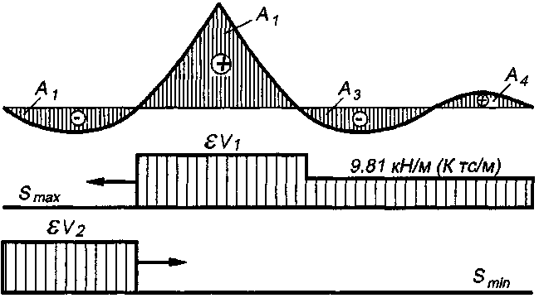
Рисунок Б.5 – Схема завантаження ділянок лінії впливу для визначення максимальних і мінімальних зусиль (напружень) при розрахунку на витривалість

ДОДАТОК В

(обов'язковий)

КОЕФІЦІЄНТ η ДЛЯ ТИМЧАСОВИХ НАВАНТАЖЕНЬ ТА ВПЛИВІВ

ПРИ ЇХ КОМБІНАЦІЯХ
Таблиця В.1
Номери навантажень (впливів), що створюють найбільш несприят-ливий ефект для даного розрахунку | Номери навантажень (впливів), що діють одночасно або окремо, для створення найбільш несприятливого ефекту | Коефіцієнт η для тимчасових навантажень та впливів при їх комбінаціях
 |  | № 7 (тимчасові вертикальні навантаження) | №8 (тиск ґрунту від рухомого складу) | № 9 (відцентрова сла) | № 10 (поперечні удари рухомого складу) | № 11 (гальмування або сила тяги) | № 12 (вітрове навнтаження) | № 13 (льодове навантаження) | № 14 (навантаження від навалу суден) | № 15 (температурно-кліматичні впливи) | № 16 (будівельні навантажен-ня при спорудженні) | № 17 (сейсмічні навантаження) | № 18 (тертя обо опір зсуву в опроних частинах)
7 і 8 | 9 | 1 | 1 | 1 | - | - | - | - | - | - | - | - | -
7 і 8 | 10¹⁾ | 1 | 1 | - | 1 | - | - | - | - | - | - | - | -
7 і 8 | 9, 11, 12, 15 | 0,8 | 0,8 | 0,8 | - | 0,7 | 0,5 0,25 | - | - | 0,7 | -
7 і 8 | 9, 12, 13, 15, 18 | 0,8 | 0,8 | 0,8 | - | - | 0,5 0,25 | 0,7 | - | 0,7 | - | - | 0,7
7 і 8 | 10, 13, 15, 18 | 0,8 | 0,8 | - | 0,7 | - | - | 0,7 | - | 0,7 | - | - | 0,7
7 і 8 | 10, 14 | 0,8 | 0,8 | - | 0,7 | - | - | - | 0,7 | - | - | - | -
7 і 8 | 11, 12, 15 | 0,8 | 0,8 | - | - | 0,7 | 0,5 0,25 | - | - | 0,7 | - | - | -
7 і 8 | 12, 13, 15 | 0,8 | 0,8 | - | - | - | 0,5 0,25 | 0,7 | - | 0,7 | - | - | -
9 | 11, 12, 15 | 0,8 | 0,8 | 0,8 | - | 0,7 | 0,5 0,25 | - | - | 0,7 | - | - | -
9 | 12, 13, 15, 18 | 0,8 | 0,8 | 0,8 | - | - | 0,5 0,25 | 0,7 | - | 0,7 | - | - | 0,7
9 | 14 | 0,8 | 0,8 | 0,8 | - | - | - | - | 0,7 | - | - | - | -
10 | 7, 8, 13, 15, 18 | 0,7 | 0,7 | - | 0,8 | - | - | 0,7 | - | 0,7 | - | - | 0,7
10 | 7, 8, 14 | 0,7 | 0,7 | - | 0,8 | - | - | - | 0,7 | - | - | - | -
Продовження таблиці В.1
11 | 7-9, 12, 15 | 0,8 | 0,8 | 0,8 | - | 0,8 | 0,5 0,25 | - | - | 0,7 | - | - | -
12²⁾ | 7-9 | 0,7 | 0,7 | 0,7 | - | - | 0,5 0,25 | - | - | - | - | - | -
12²⁾ | 7,8, 11, 15 | 0,7 | 0,7 | - | - | 0,7 | 0,5 0,25 | - | - | 0,7 | - | - | -
12²⁾ | 7-9, 13, 15, 18 | 0,7 | 0,7 | 0,7 | - | - | 0,5 0,25 | 0,7 | - | 0,7 | - | - | 0,7
12²⁾ | 13, 15, 16, 18 | - | - | - | - | - | 0,8 0,25 | 0,7 | - | 0,7 | 1 | - | 0,7
12²⁾ | 15, 16, 18 | - | - | - | - | - | 0,8 0,5 | - | - | 0,7 | 1 | - | 0,7
13 | - | - | - | - | - | - | - | 1 | - | - | - | - | -
13 | 7-9, 12, 15, 18 | 0,7 | 0,7 | 0,7 | - | - | 0,5 0,25 | 0,8 | - | 0,7 | - | - | 0,7
13 | 7, 8, 10, 15, 18 | 0,7 | 0,7 | - | 0,7 | - | - | 0,8 | - | 0,7 | - | - | 0,7
13 | 12, 15, 16, 18 | - | - | - | - | - | 0,7  0,5 | 0,8 | - | 0,7 | - | - | 0,7
14 | - | - | - | - | - | - | - | - | 1 | - | - | - | -
14 | 7-9 | 0,7 | 0,7 | 0,7 | - | - | - | - | 0,8 | - | - | - | -
14 | 7, 8, 10 | 0,7 | 0,7 | - | 0,7 | - | - | - | 0,8 | - | - | - | -
15 | - | - | - | - | - | - | - | - | - | 1 | - | - | -
15 | 7-9, 11, 12 | 0,7 | 0,7 | 0,7 | - | 0,7 | 0,5 0,25 | - | - | 0,8 | - | - | -
15 | 7-9, 12, 13, 18 | 0,7 | 0,7 | 0,7 | - | - | 0,5 0,25 | 0,7 | - | 0,8 | - | - | 0,7
15 | 7, 8, 10, 13, 18 | 0,7 | 0,7 | - | 0,7 | - | - | 0,7 | - | 0,8 | - | - | 0,7
15 | 12, 13, 16, 18 | - | - | - | - | - | 0,7 0,5 | 0,7 | - | 0,8 | 1 | - | 0,7
16 | - | - | - | - | - | - | - | - | - | - | 1 | - | -
16 | 12, 13, 15, 18 | - | - | - | - | - | 0,7 0,5 | 0,7 | - | 0,7 | 1 | - | 0,7
17³⁾ | 7-9, 11, 18 | 0,7 0,3 | 0,7 0,3 | 0,7  - | - | 0,7  - | - | - | - | - | - | 0,8 | 0,7
Кінець таблиці В.1
18 | - | - | - | - | - | - | - | - | - | - | - | - | 1
18 | 7-9, 12, 13, 15 | 0,7 | 0,7 | 0,7 | - | - | 0,5 0,25 | 0,8 | - | 0,7 | - | - | 0,8
18 | 7, 8, 10, 13, 15 | 0,7 | 0,7 | - | 0,7 | - | - | 0,7 | - | 0,7 | - | - | 0,8
18 | 12, 13, 15, 16 | - | - | - | - | - | 0,7 0,5 | 0,7 | - | 0,7 | 1 | - | 0,8
 | № 19 (будівельні навантаження при ремонтах)⁴⁾
19 η=1 | - | - | - | - | - | - | - | - | - | - | - | - | -
19 η=0,8 | 7-9 | 0,7 | 0,7 | 0,7 |  | - | - | - | - | - | - | - | -
19 η=0,8 | 7, 8, 10 | 0,7 | 0,7 | - | 0,7 |  | - | - | - | - | - | - | -
19 η=0,8 | 7, 8, 11 | 0,7 | 0,7 | - | - | 0,7 | - | - | - | - | - | - | -
 | № 20 (аварійні навантаження)⁴⁾
20 η=1 | - | - | - | - | - | - | - | - | - | - | - | - | -
20 η=0,8 | 7-9 | 0,7 | 0,7 | 0,7 | - | - | - | - | - | - | - | - | -
20 η=0,8 | 7, 8, 10 | 0,7 | 0,7 | - | 0,7 | - | - | - | - | - | - | - | -
20 η=0,8 | 7,8,11 | 0,7 | 0,7 | - | - | 0,7 | - | - | - | - | - | - | -
¹⁾ При розташуванні на кривих великого радіуса (де відцентрова сила невелика) навантаження № 10 слід розглядати, як те, що діє одночасно з № 7 та № 8.
²⁾ Див. примітку 1 до 5.3.
³⁾ Див. примітку 3 до 5.3.
⁴⁾ Не враховуються разом з залізничними навантаженнями.
Примітка. У чисельнику зазначено коефіцієнти навантажень, що використовуються при проектуванні залізничних мостів, у знаменнику – автодорожніх та міських.

ДОДАТОК Г
(обов'язковий)

МЕТОДИКА ВИЗНАЧЕННЯ РІВНОДІЙНОЇ ХАРАКТЕРИСТИЧНОГО ГОРИЗОНТАЛЬНОГО (БІЧНОГО) ТИСКУ ВЛАСНОЇ ВАГИ ҐРУНТУ НА ОПОРИ МОСТІВ
Г.1 Рівнодійну характеристичного горизонтального (бічного) тиску F_{h} на опори мостів від власної ваги насипного ґрунту, а також ґрунту, що лежить нижче природної поверхні землі при глибині закладення підошви фундаменту 3 м і менше (рисунок Г.1 а), слід визначати за формулою
де P_{h} – характеристичний горизонтальний (бічний) тиск ґрунту на рівні нижньої поверхні шару, що приймається згідно з 6.3;
h_{x} – висота засипання, відрахована від підошви рейок або верху дорожнього покриття, м;
b – приведена (середня по висоті h_{x}) ширина опори в площині задніх граней, на яку розподіляється горизонтальний (бічний) тиск ґрунту, м.
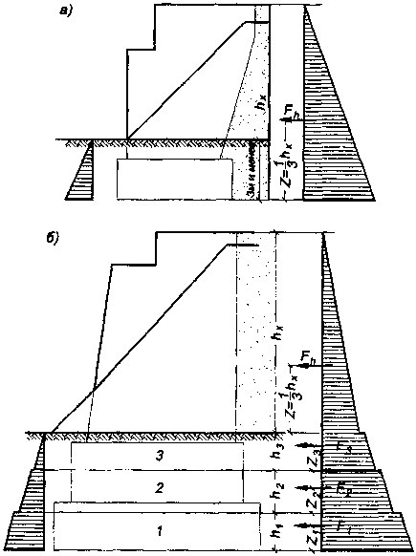
а – при глибині закладення підошви фундаменту 3 м і менше; б – те саме понад 3 м; 1 – перший шар; 2 – другий шар; 3 – третій шар.
Рисунок Г.1 – Схема епюр тиску ґрунту на опори моста для визначення рівнодійної характеристичного горизонтального (бічного) тиску на опори
Відстань рівнодійної F_{h} від підошви фундаменту слід приймати такою, що дорівнює
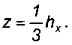
Для масивних (у тому числі зі зворотними стінками) і порожнистих (з поздовжніми прорізами) стоянів, якщо ширина прорізу b₁ дорівнює або менше подвійної ширини зворотної стінки b₂, а також для суцільних (без прорізів) фундаментів ширину b слід приймати такою, що дорівнює відстані між зовнішніми гранями конструкцій.
Для порожнистих (з поздовжніми прорізами) фундаментів або для роздільних (із прорізами) фундаментів, якщо b₁ > 2b₂, ширину b слід приймати такою, що дорівнює подвоєній сумарній ширині стінок або роздільних фундаментів.
Для пальових або стоякових фундаментів, якщо сумарна ширина паль (стійок) дорівнює або більше половини всієї ширини, за ширину b слід приймати відстань між зовнішніми гранями паль (стійок), якщо сумарна ширина паль (стійок) менше половини всієї ширини опори, то за ширину b слід приймати для кожної палі (стійки) її подвійну ширину.
Примітка 1. Величини γ_{i} і φ_{i} при визначенні тиску p_{h} на всю висоту h_{x} допускається приймати як для дренувального ґрунту засипання.
Примітка 2. Для паль, забитих у раніше зведений (ущільнений) насип, горизонтальний (бічний) тиск враховувати не слід.
Примітка 3. Горизонтальний (бічний) тиск ґрунту на опори моста з боку прогону слід враховувати, якщо в проекті споруди передбачаються заходи, що гарантують стабільність впливу цього ґрунту при будівництві й експлуатації моста.
Примітка 4. Нахил задньої грані стояна і сили тертя між ґрунтом засипання і цією гранню при визначенні сили F_{h}, враховувати не слід.
Г.2 При глибині закладення підошви фундаменту понад 3 м рівнодійну характеристичного горизонтального (бічного) тиску кожного i-го (знизу) шару ґрунту, розташованого нижче природної поверхні землі, слід визначати за формулою
де γ_{i} – питома вага ґрунту шару, що розглядається, Н/м³;
h_{i} – товщина, що розглядається, м;
τ_{i} – коефіцієнт горизонтального (бічного) тиску ґрунту для i-го шару, який дорівнює:
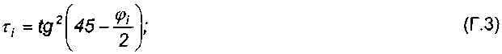
φ_{i} – характеристичне значення кута внутрішнього тертя шару ґрунту;
h_{0i} – приведена до питомої ваги ґрунту засипання загальна товщина шарів ґрунту, що лежать вище верхньої поверхні розглянутого шару, м.
Наприклад, для нижнього (першого) шару наведена на рисунку Г.1(б) товщина становить
Відстань рівнодійної тиску i-го шару або F_{i} від нижньої поверхні розглядуваного шару слід приймати такою, що дорівнює:
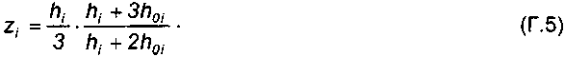
При виконанні підходу до моста з армованого або закріпленого ґрунту тиск на опору слід розраховувати за окремими технічними умовами.

ДОДАТОКД
(обов'язковий)

МЕТОДИКА ВИЗНАЧЕННЯ КОЕФІЦІЄНТА ВЕРТИКАЛЬНОГО ТИСКУ ҐРУНТУ ПРИ РОЗРАХУНКУ ЛАНОК (СЕКЦІЙ) ТРУБ
Д.1 Коефіцієнт вертикального тиску ґрунту для залізобетонних і бетонних ланок (секцій) труб C_{ν} слід визначати за формулами
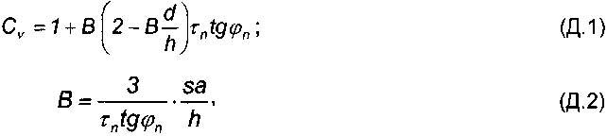
де φ_{n} – характеристичний кут внутрішнього тертя ґрунту засипання труби;
τ_{n} – характеристичний коефіцієнт горизонтального (бічного) тиску, що вираховується за 6.3;
d – діаметр (ширина) ланки (секції) за зовнішнім контуром, м;
h – висота засипання при визначенні вертикального тиску за 6.3, рахуючи від підошви рейок або верху дорожнього покриття до верху ланки (секції), м; при визначенні горизонтального (бічного) тиску згідно з 6.3 висоту засипання h_{x} слід приймати до середини висоти ланок (секцій) труби;
а – відстань від основи насипу до верха ланки (секції) труби, м;
s – коефіцієнт, який приймається таким, що дорівнює при фундаментах:
1,2 – непіддатливих (на скельній основі або на палях-стійках);
1,1 – малопіддатливих (на висячих палях);
1,0 – масивних мілкого закладення і ґрунтових (нескельних) фундаментів.
Якщо B > h/d, то слід приймати B = h/d.
Коефіцієнт вертикального тиску ґрунту для богатовічкових круглих водопропускних труб допускається розраховувати за формулою
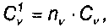
де n_{v} = 0,01(l/d)² +0,02(l/d) + 0,9 , але не більше ніж 1 (де l – відстань у просвіті між вічками труб).
При підсипанні насипів, у яких із часом утворилося природне ущільнення ґрунту засипки та фізичний стан конструкцій труби задовільний, допускається при визначенні нормативного тиску на трубу від власної ваги ґрунту приймати незалежно від піддатливості основи безрозмірний коефіцієнт С, що дорівнює одиниці.
Д.2 При розрахунку гнучких (з гофрованого металу тощо) ланок (секцій) труб і при визначенні тиску на ґрунтові (нескельні) фундаменти коефіцієнт C_{ν} слід приймати таким, що дорівнює одиниці.

ДОДАТОК Ж
(обов'язковий)

МЕТОДИКА ВИЗНАЧЕННЯ ГОРИЗОНТАЛЬНОГО (БІЧНОГО) ТИСКУ ҐРУНТУ НА БЕРЕГОВІ ОПОРИ (ФУНДАМЕНТИ) ВІД ТРАНСПОРТНИХ ЗАСОБІВ ЗАЛІЗНИЦЬ І АВТОМОБІЛЬНИХ ДОРІГ
Ж.1 У випадку розташування на призмі обвалення рухомого складу залізниць горизонтальний (бічний) тиск, кН (тс), слід визначати за формулами:
в) для одноколійних стоянів при симетричному (щодо осі стояна) навантаженні (рисунок Ж.1 а)
б) для багатоколійних стоянів при несиметричному (щодо осі стояна) навантаженні (рисунок Ж. 1б)
Якщо h₂= h, то приймається α₂ = α.
Плечі сил F₁, F₂, F₃ і F₄, що відраховані від розглянутого перерізу (на кресленні - підошви фундаменту), слід визначати за формулами:
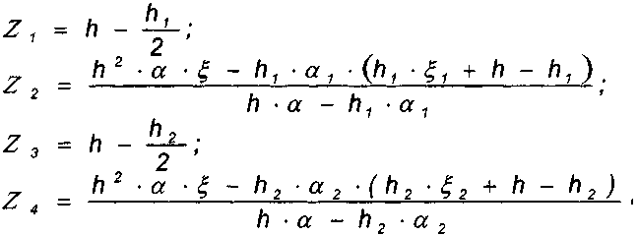
де p_{ν} = $\frac{ν}{2,\text{70}}$ – тиск розподіленого по довжині шпали (2,70 м) тимчасового вертикального навантаження, кПа (тс/м²);
ν – рівномірно розподілене навантаження, кН/м (тс/м), від рухомого складу на призмі обвалення (додаток Б);
h₁, h₂ – висоти, у межах яких площа тиску має перемінну ширину, м;
b – ширина одноколійного стояна або подвоєна найменша відстань від вертикальної осі навантаження до найближчої бічної грані стояна при несиметричному завантаженні м;
b₁ = 2,70 + h₂ – подвоєна відстань від осі колії до точки перетину лінії поширення навантаження з бічною, віддаленою від колії гранню, м, але не більше подвоєної найбільшої відстані від осі колії до бічної грані стояна;
τ_{n} – характеристичний коефіцієнт горизонтального (бічного) тиску ґрунту засипки (6.3).
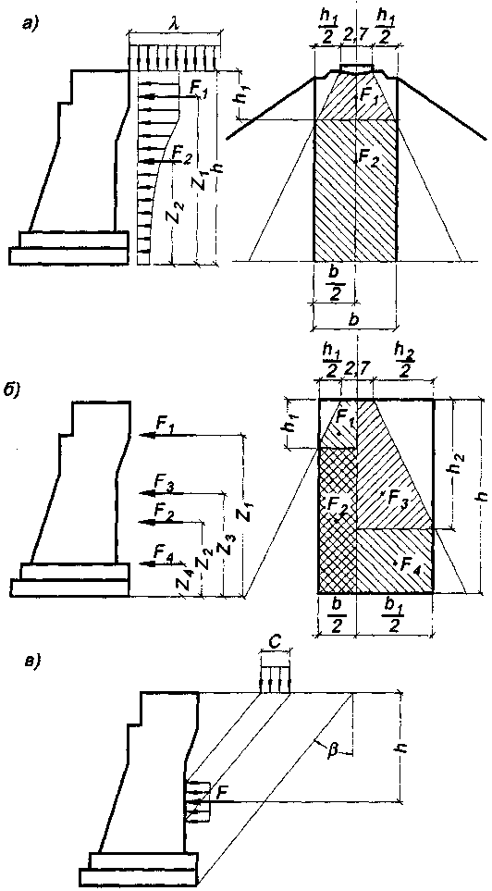
а) при розташуванні на призмі обвалення рухомого складу залізниць для одноколійних стоянів при симетричному (щодо осі стояна) навантаженні;
б) те саме для багатоколійних стоянів при несиметричному (щодо осі стояна) навантаженні;
в) при розташуванні на призмі обвалення автомобільного колісного навантаження і стінки, що перпендикулярна до напрямку руху (С – довжина дотикання уздовж осі моста коліс із покриттям проїзної частини), β – кут площини зсуву до вертикалі
Рисунок Ж.1 – Схема завантаження для визначення горизонтального (бічного) тиску ґрунту на берегові опори (стояни)
Величини коефіцієнтів α, α₁, α₂, і ξ, ξ₁, ξ₂ в залежності від відповідних висот h, h_{t}, h₂ слід приймати згідно з таблицею Ж.1 .
Примітка. Для багатоколійного стояна загальний тиск від тимчасового навантаження слід визначати як суму тисків, що вираховуються за формулою (Ж.2) для кожної колії окремо при відповідних значеннях b, b₁, h, h₁, h₂.
Таблиця Ж.1 – Величини коефіцієнтів α, α₁, α₂, і ξ, ξ₁, ξ₂ в залежності від відповідних висот
h, h₁, h₂ | α, α₁, α₂ | ξ, ξ₁, ξ₂ | h, h₁, h₂ | α, α₁, α₂ | ξ, ξ₁, ξ₂
1 | 0,85 | 0,53 | 16 | 0,33 | 0,65
2 | 0,75 | 0,55 | 17 | 0,32 | 0,66
3 | 0,67 | 0,56 | 18 | 0,31 | 0,66
4 | 0,61 | 0,58 | 19 | 0,30 | 0,66
5 | 0,57 | 0,59 | 20 | 0,29 | 0,67
6 | 0,53 | 0,60 | 21 | 0,28 | 0,67
7 | 0,49 | 0,60 | 22 | 0,27 | 0,67
8 | 0,46 | 0,61 | 23 | 0,27 | 0,67
9 | 0,44 | 0,62 | 24 | 0,26 | 0,68
10 | 0,42 | 0,62 | 25 | 0,25 | 0,68
11 | 0,40 | 0,63 | 26 | 0,25 | 0,68
12 | 0,38 | 0,64 | 27 | 0,24 | 0,68
13 | 0,37 | 0,64 | 28 | 0,23 | 0,69
14 | 0,35 | 0,64 | 29 | 0,23 | 0,69
15 | 0,34 | 0,65 | 30 | 0,22 | 0,69
Ж.2 У випадку розташування на призмі обвалення колісного навантаження
За відсутності перехідних плит від насипу на стоян тиск від транспортних засобів автомобільних доріг на призмі обвалення слід приймати розподіленим на площадках обпирання, враховуючи розподіл навантаження за рахунок покриття під кутом 45°.
А) У випадку розташування стінки перпендикулярно до напрямку руху тиск від кожного ряду коліс розподіляється на площадки обпирання розмірами с·b,
де с – довжина відбитку вздовж осі моста від коліс навантажень приймається:
- для тандему навантаження АК – 0,2 м;
- для колісного навантаження НК – 3,6 м;
b – ширина, що дорівнює відстані між зовнішніми гранями коліс:
- для тандемів АК – 2,5 м;
- для навантаження НК – 3,5 м.
У випадках, якщо зосереджений тиск розподіляється в сторони вздовж стінки, що розраховується (наприклад, стояни з укісними крилами), його враховують з коефіцієнтом α, що залежить від відношення b/h (де h – висота стінки), згідно з таблицею Ж.2.
У стоянах зі зворотними стінками, які розташовані паралельно до осі моста, коефіцієнт а не враховується.
Таблиця Ж.2 – Визначенні коефіцієнта а
b/h | α | b/h | α
0,10 | 0,327 | 0,60 | 0,681
0,12 | 0,360 | 0,70 | 0,710
0,14 | 0,389 | 0,80 | 0,735
0,16 | 0,414 | 0,90 | 0,754
0,18 | 0,437 | 1,00 | 0,772
0,20 | 0,459 | 1,20 | 0,810
0,25 | 0,505 | 1,50 | 0,840
0,30 | 0,544 | 2,00 | 0,875
0,35 | 0,576 | 3,00 | 0,900
0,40 | 0,602 | 4,00 | 0,950
0,50 | 0,668 | Понад 4,00 | 1,000
Б) У випадку розташування стінки паралельно осі мосту тиск від кожного ряду коліс уздовж мосту розподіляється на площадки обпирання розмірами аּd,
де а – довжина, що приймається для навантаження:
- АК – (h + 1,5) м, але не більше ніж 5,5 м;
- НК – 3,6 м;
h, c – висота стінки;
d – ширина колеса, м:
- для АК – 0,6 м;
- для НК – 0,8 м.
У всіх випадках довжина а не має перевищувати довжини ділянки стінки.
Ж.3 За наявності перехідних плит (від насипу на стоян) спирання на ґрунт (уздовж осі моста) слід враховувати на половині довжини плити з боку насипу, при цьому тиск необхідно приймати тільки від частини рухомого навантаження, розташованого на цій половині, і вважати його прикладеним посередині довжини спирання.

ДОДАТОК К
(обов'язковий)

ЛЬОДОВЕ НАВАНТАЖЕННЯ
К.1 Характеристичне навантаження від льоду на опори мостів слід визначати на основі вихідних даних за льодовою ситуацією в районі розташування споруди для періоду з найбільшими льодовими впливами, при цьому період натурних спостережень має бути не менше п'яти років.
Межі міцності льоду необхідно визначати за дослідними даними. За відсутності цих даних допускається приймати:
а) границю міцності льоду на роздроблення (з урахуванням місцевого
зминання) R_{z1}:
- у початковій стадії льодоходу (при першому просуванні) – 735 кПа (75 тс/м²);
- при найвищому рівні льодоходу – 441 кПа (45 тс/м²);
б) границю міцності льоду на згин R_{m1}, яка дорівнює 70 % відповідних значень міцності льоду на роздроблення (за підпунктом „а").
Якщо льодохід починається після проходу по льоду весняних вод, на річках, що промерзають до дна, границю міцності льоду на роздроблення належить приймати за фактичними даними (з урахуванням послаблення льоду внаслідок того, що лід тане), але не менше ніж величини, прийняті для льодоходу при найвищому рівні.
К.2 Рівнодійну льодового навантаження необхідно прикладати в точці, що розташована нижче розрахункового рівня води на 0,3t, де t – розрахункова товщина льоду, м, яка дорівнює 0,8 максимальної за зимовий період товщини льоду із забезпеченістю 1 %.
К.3 Навантаження від крижаних полів, що рухаються, на опори мостів з вертикальною передньою гранню необхідно приймати за найменшим значенням, визначеним за формулами
- при прорізанні опорою льоду
- при зупинці крижаного поля опорою
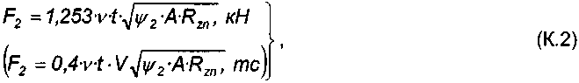
де ψ₁, ψ₂ – коефіцієнти форми, що визначаються за таблицею К.1;
R_{zn} – опір льоду роздробленню для районів будівництва, кПа (тс/м²);
b – ширина опори на рівні дії льоду, м;
t – товщина льоду, м;
ν – швидкість руху крижаного поля, м/с, визначається за даними натурних спостережень, а за їх відсутності приймається такою, що дорівнює швидкості течії;
А – площа крижаного поля, м², що встановлюється за натурними спостереженнями в місці переходу або поблизу нього.
Таблиця К.1
Коефіцієнт | Коефіцієнт форми для опор з носовою частиною, що в плані має форму
Коефіцієнт | багатокутника | прямокутника | трикутника з кутом загострення в плані, град
Коефіцієнт | багатокутника | прямокутника | 45 | 60 | 75 | 90 | 120 | 150
ψ₁ | 0,90 | 1,00 | 0,54 | 0,59 | 0,64 | 0,69 | 0,77 | 1,00
ψ₂ | 2,40 | 2,70 | 0,20 | 0,50 | 0,80 | 1,00 | 1,30 | 2,70
За відсутності дослідних даних площу льодового поля допускається приймати А = 1,75l², де l – величина прогону, м, при ухилах ділянок водної поверхні l ≥ 0,007
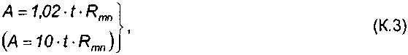
де R_{mn} – границя міцності льоду на згин у районі будівництва, кПа (тс/м²).
К.4 При русі крижаного поля під кутом φ ≤ 80° до осі моста навантаження від льоду на вертикальну грань опори необхідно зменшувати шляхом множення її на sinφ.
К.5 Тиск льоду на опору, що має в зоні дії льоду похилу поверхню, слід визначати:
а) його горизонтальну складову F_{x}, кН (тс), – за найменшою з величин, отриманихза формулою (К.1) даного додатка і за формулою
б) вертикальну складову F_{z}, кН (тс), – за формулою
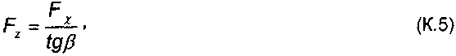
де Ψ – коефіцієнт, який приймається таким, що дорівнює 0,2b/t, але не менше 1;
β – кут нахилу до горизонту різального ребра опори;
R_{mn}, b, t – приймаються згідно з К.1-К.3.
К.6 При складній льодовій обстановці в районі проектованого мостового переходу в необхідних випадках слід враховувати навантаження від:
- зупиненого при навалі на опору крижаного поля, коли крім течії води відбувається вплив вітру на крижане поле;
- тиску зажорних мас;
- примерзлого до опори (паль або пальових кущів) крижаного покриву при коливаннях рівня води;
- крижаного покриву при його температурному розширенні і наявності з одного боку опори підтримуваної майни льоду на піддатливі (гнучкі) опори.
Зазначені навантаження необхідно визначати відповідно до СНиП 2.06.04
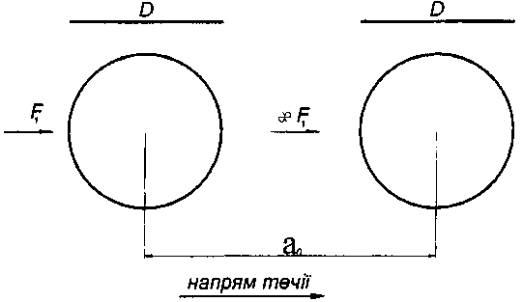
Рисунок К.1 – Схема до розрахунку тиску при прорізуванні льоду опорами
К.7 При розташуванні в одному створі вздовж течії ріки двох опор кругового або близького до нього обрису (рисунок К.1) тиск від прорізування льоду при його першому зрушенні на низову (другу) за течією ріки опору допускається приймати в розмірі χF1,
де χ – коефіцієнт зменшення тиску на низову (другу) опору, що залежить від співвідношення a₀/D (a₀ – відстань між осями опор, D – діаметр опор);
F₁ – тиск від прорізування льоду на верхову (першу) опору (К.1).
Значення коефіцієнта χ слід приймати за таблицею К.2.
Таблиця К.2
a₀/D | 1 | 1,1 | 1,2 | 1,3 | 1,4 | 1,5 | 1,6 | 1,7 | 1,8
χ | 0,200 | 0,204 | 0,212 | 0,230 | 0,280 | 0,398 | 0,472 | 0,542 | 0,608
a₀/D | 1,9 | 2,0 | 2,1 | 2,2 | 2,3 | 2,4 | 2,5 | 2,6 і більше
χ | 0,671 | 0,730 | 0,785 | 0,836 | 0,884 | 0,928 | 0,968 | 1
Примітка. Проміжні значення визначаються за інтерполяцією

ДОДАТОК Л
(обов'язковий)

АЕРОДИНАМІЧНІ КОЕФІЦІЄНТИ ТА АЕРОПРУЖНІ ЯВИЩА
Л.1 Аеродинамічні коефіцієнти
Л.1.1 Аеродинамічний коефіцієнт С_{aer} враховує опір елемента у вітровому потоці в залежності від його форми та положення. Аеродинамічні коефіцієнти С_{aer} обчислюються для трьох напрямків:
C_{f,X} – у напрямку вздовж осі X;
C_{f,Y} – у напрямку вздовж осі Y ;
C_{f ,Z} – у напрямку вздовж осі Z.
Л.1.2 Коефіцієнт C_{f,X} (коефіцієнт лобового опору) для балок жорсткості із суцільною стінкою визначають відповідно до графіка на рисунку Л.1.
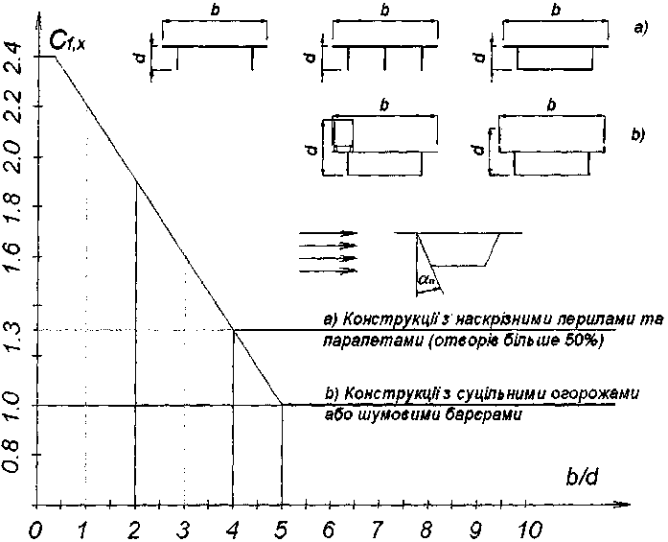
Рисунок Л.1 – Графік зміни коефіцієнта C_{f,X}
Л.1.3 Значення коефіцієнта C_{f,X} може бути зменшене в тому випадку, якщо стінка має нахил до вертикалі. Зменшення робиться на 0,5% на кожний градус нахилу стінки α_{W} , але не більше ніж на 30 %. Вітрове навантаження по напрямку осі X має бути прикладене до проекції бічної поверхні мосту на площину, перпендикулярну до напрямку вітрового потоку, не враховуючи ті площі, які поліпшують загальний стан навантаження. Розрахункова підвітряна площа А_{ref} приймається:
- для балок із суцільною стінкою – площі першої з боку вітру балки плюс всі частини, що виступають за її габарит;
- для решітчастих ферм – площі елементів першої з боку вітру ферми (але не менше ніж 20 % габариту ферми) плюс всі частини, що виступають за її габарит;
- для елементів проїзної частини – площі елементів слід приймати, збільшуючи висоту балки d, як наведено в таблиці Л.1.
Таблиця Л.1
Елементи огорожі | 3 одного боку мосту | 3 двох боків мосту
Наскрізні перила або наскрізна бар'єрна огорожа | d + 0,3 м | d + 0,6 м
Суцільні перила або суцільна огорожа заввишки d₁ | d + d₁ | d + 2d₁
Наскрізні перила плюс наскрізна бар'єрна огорожа | d + 0,6 м | d + 1,2 м
Л.1.4 Коефіцієнт C_{f,Y} (Y – напрям вздовж балки) приймається у відсотках від значення коефіцієнта C_{f,X}. Значення коефіцієнта C_{f,Y} приймається таким, що дорівнює 25 % для балок із суцільними стінками, та 50 % – для наскрізних ферм.
Л.1.5 Коефіцієнт C_{f,Z} вводиться до площі мосту. Коефіцієнт має бути знайдено в результаті випробувань моделі в аеродинамічній трубі. Для прогонових будов мостів з суцільними стінками коефіцієнт може бути визначено за графіком на рисунку Л.2.
Л.1.6 Для розповсюджених випадків, якщо немає більш точних даних, коефіцієнти допускається знаходити за таблицею Л.1.1.

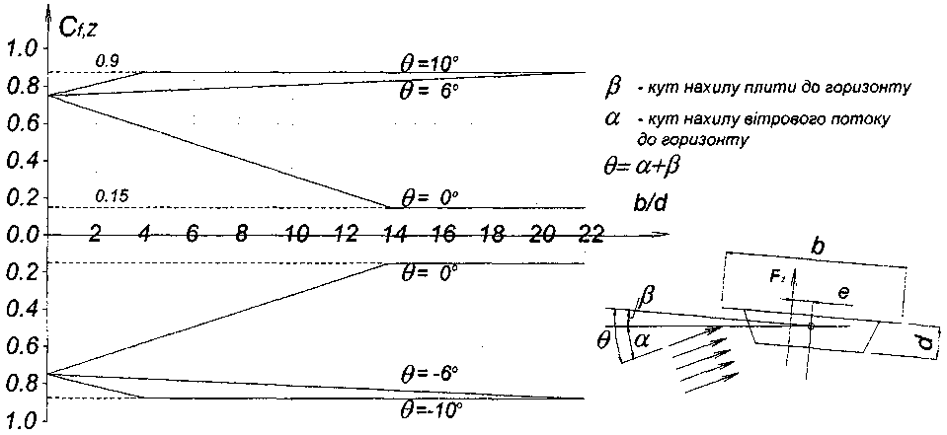
Рисунок Л.2 – Графік зміни коефіцієнта C_{f,Z}

Таблиця Л.1.1
Частини або елементи прогонових будов | Значення коефіцієнта C_{f,X}
1. Головні ферми решітчастих прогонових будов балкової і аркової систем залізничних мостів з проїздом:
- знизу за наявності на них потягу; | 2,15
- за відсутності потягу; | 2,55
- по верху при відстані між осями ферм від 2 м до 4 м відповідно | 2,15-2,45
2. Балкова клітка залізничних мостів | 1,85
3. Залізничні прогонові будови з суцільними балками:
- одноколійні з проїздом по верху; | 1,90
- дві одноколійні з проїздом по верху на одній опорі двоколійного мосту; | 2,10
- одноколійні у вигляді замкненої коробки; | 1,50
- одноколійні з проїздом по низу; | 2,25
- двоколійні з проїздом по низу | 2,45
4. Залізничний рухомий склад, що знаходиться:
- зверху; | 1,80
- знизу | 1,50
5. Кам'яні бетонні та залізобетонні опори мостів:
а) поперек мосту:
- при прямокутному перерізі; | 2,10
- при обтічному перерізі; | 1,75
- при круглому перерізі у вигляді двох круглих стовпів; | 1,80
б) вздовж мосту при прямокутному перерізі | 2,10
Кінець таблиці Л.1.1
6. Дерев'яні решітчасті опори мостів:  а) баштового типу поперек мосту;  те саме вздовж мосту;  б) однорядні та здвоєні поперек мосту;  те саме вздовж мосту | 3,20  2,40  2,50  1,50
7. Сталеві опори:
а) однорядні поперек мосту; | 2,50
однорядні вздовж мосту | 1,80
б) баштові наскрізні за наявності 2-4 площин відповідно | 2,10-3,00
8. Прогони дерев'яних мостів | 1,95
9. Перильна огорожа:
а) у мостах з їздою по верху для площини:
що не захищена від вітру | 1,4
що закрита від вітру рухомим складом | 0,8
б) у мостах, з їздою по низу:
з навітряного боку, не захищені елементами ферм; | 1,4
те саме, захищене елементами наскрізних ферм; | 1,1
те саме, захищене елементами наскрізних ферм та рухомим складом | 0,6
Л.2 Аеропружні явища
Л.2.1 Дослідження аеропружних явищ окремих елементів мостів та мостів у цілому мають виконуватись на моделях в аеродинамічних трубах. Допускається виконувати оцінку критичних швидкостей вітру при вітровому збудженні, згинально-крутильному флатері та при галопуванні відповідно до Л.2.2, Л.2.3 та Л.2.4.
Л.2.2 Критичну швидкість вітру при вітровому збудженні допускається знаходити за формулою
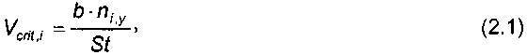
де b – характерний розмір, м;
n_{і,у} – власна частота коливань елемента, Гц;
St – число Струхаля. Надається в залежності від форми елемента (таблиця Л.2.1).
Швидкість вітру, що викликає появу коливань типу вітрового збудження, виникає, коли частота віхтьового сліду збігається з власною частотою елемента.
Таблиця Л.2.1
Характеристика поперечних перерізів |  | Число Струхаля St
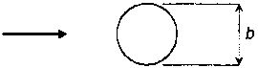 |  | 0,2
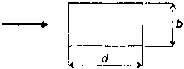 | 0,5 ≤ d/b ≤ 2,0 | За рисунком Р.2.1
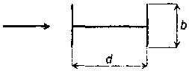 | d/b = 1,0 | 0,11
 | d/b = 1,5 | 0,10
 | d/b = 2,0 | 0,14
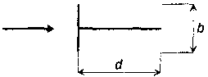 | d/b = 1,0 | 0,13
 | d/b = 2,0 | 0,08
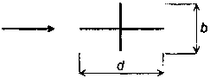 | d/b = 1,0 | 0,16
 | d/b = 2,0 | 0,12
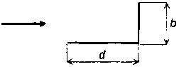 | d/b = 1,3 | 0,11
 | d/b = 2,0 | 0,07
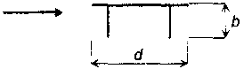 | d/b ≤ 5 | 0,154
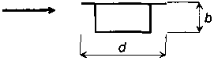 | 5 < d/b < 10 | 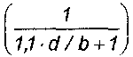
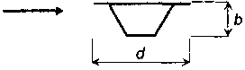 | d/b ≥ 10 | 0,083
Значення числа Струхаля для прямокутного тіла в залежності від його співвідношення сторін показано на графіку (рисунок Л.2.1).

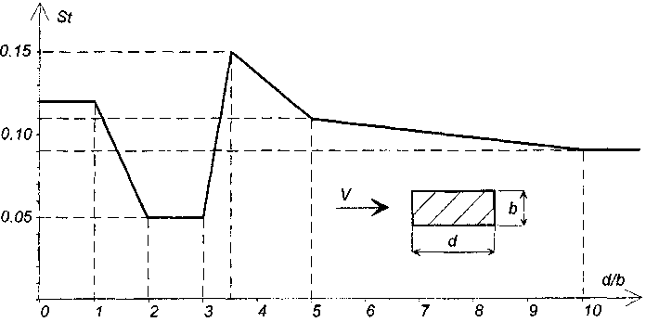
Рисунок Л.2.1 – Значення числа Струхаля для прямокутного тіла
Л.2.3 Критична швидкість вітру при згинально-крутильному флатері залежить від двох основних характеристик балки частоти крутильних та частоти згинальних коливань. Фундаментальним критерієм виникнення згинально-крутильного флатера балки жорсткості є нерівність, коли частота крутильних коливань балки менше за частоту згинальних коливань балки
де f_{t} – частота крутильних коливань балки;
f_{b,V} – частота згинальних коливань балки.
Тому мірою недопущення згинально-крутильного флатера є умова (Л.2.3). Чим більше одиниці параметр k, тим більше гарантована неможливість виникнення флатера.
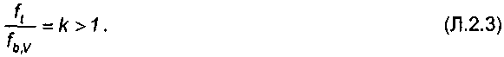
Критичну швидкість вітру при згинально-крутильному флатері допускається знаходити за формулою
де f_{t} – частота крутильних коливань балки;
b – ширина балки;
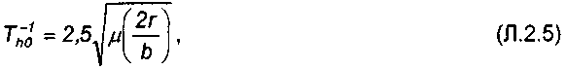
r – радіус інерції балки
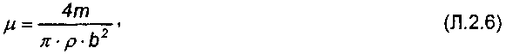
де m – лінійна маса балки;
ρ – густина повітря 1,225 кг/м³.
Розрахункову критичну швидкість вітру при флатері слід визначати за формулою
де η_{s} та η_{a} – коефіцієнт форми балки та коефіцієнт кута атаки, які визначаються за таблицею Л.2.2.
Таблиця Л.2.2
Переріз | η_{s} | η_{a} | Переріз | η_{s} | η_{a}
 | 1,00 | – |  | 0,91 | 0,80
 | 0,43 | 0,75 |  | 0,83 | 0,80
 | 0,62 | – | 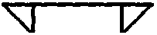 | 0,80 | 0,80
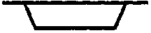 | 0,85 | – |  | 0,70 | 1,00
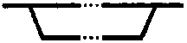 | 0,98 | – |  | 1,20 | 1,00
Л.2.4 Критичну швидкість вітру V_{CG}, за якої може виникнути коливання типу галопу, для тіл із співвідношенням розмірів не більше ніж 1 до 3 допускається знаходити за формулою
де Sc – число Скратона;
n_{1,у} – власна частота, Гц;
d – характерний розмір, м;
а_{G} – коефіцієнт галопуючої нестійкості. Значення для різних форм поперечного перерізу мають знаходитись за таблицею Л.2.3.
Число Скратона знаходиться за формулою
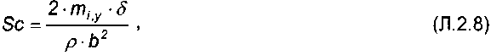
де m_{i,y} – лінійна вага елемента, т/м;
δ – логарифмічний декремент затухання (для сталі 0,15, для залізобетону 0,3, для звитого канату 0,02);
ρ – густина повітря 1,225 кг/м³.
Коливання типу галопу (тобто коливання з великими амплітудами і малими частотами) не відбувається для елементів з круглим поперечним перерізом. Але патьоки води на круглому канаті або намерзання можуть призводити до його галопування.
Таблиця Л.2.3
Поперечний переріз | d/b | Коефіцієнт  а_{G} | Поперечний переріз | d/b | Коефіцієнт  а_{G}
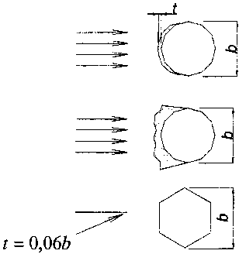 |  | 1 | 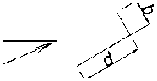 | 2,0 | 0,7
 |  | 1 | 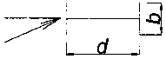 | 2,7 | 5
 |  | 1 |  | 5 | 7
 |  | 1 | 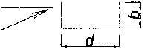 | 3 | 7,5
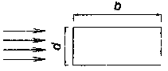 | 2 | 2 | 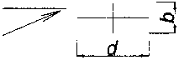 | 3/4 | 3,2
 | 1,5 | 1,7 |  | 3/4 | 3,2
 | 1 | 1,2 |  | 3/4 | 3,2
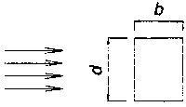 | 2/3 | 1 | 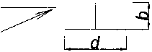 | 2 | 1
 | 1/2 | 0,7 |  | 2 | 1
 | 1/3 | 0,4 |  | 2 | 1
Допускається лінійна інтерполяція. Екстраполяція не допускається

ДОДАТОК М
(довідковий)

ОСНОВНІ ПОЗНАЧЕННЯ ВЕЛИЧИН ЛІТЕРАМИ
η |  | - коефіцієнт комбінацій;
γ_{f} |  | - коефіцієнт надійності за навантаженням;
(1 + μ) |  | - коефіцієнт динаміки;
p_{v} |  | - вертикальний тиск для опор мостів та для ланок труб;
p_{h} |  | - горизонтальний (бічний) тиск для опор мостів та для ланок труб;
h |  | - висота засипки;
h_{x} |  | - відстань від підошви рейки або верху дорожнього одягу до верху кільця труби;
γ_{n} |  | - характеристична щільність фунту;
c_{v} |  | - коефіцієнт вертикального тиску;
τ_{n} |  | - характеристичний коефіцієнт бічного тиску ґрунту засипки берегових опор мостів або ланок труб;
φ_{n} |  | - характеристичний кут внутрішнього тертя ґрунту;
ε_{n} |  | - граничні деформації усадки бетону;
γ_{f} |  | - коефіцієнт надійності за навантаженням;
ν |  | - інтенсивність характеристичного навантаження;
λ |  | - довжина завантаження лінії впливу;
a |  | - проекція найменшої відстані від вершини до кінця лінії впливу;
ε |  | - коефіцієнт, що враховує наявність у потягах тільки перспективних локомотивів і вагонів;
K |  | - клас навантаження;
P |  | - навантаження на вісь;
s₁ |  | - коефіцієнт дії тимчасового навантаження з декількох смуг;
s₂ |  | - коефіцієнт, що враховує в суміщених мостах одночасне завантаження проїздів різного призначення;
d |  | - діаметр (ширина) кільця (секції) по зовнішньому контуру труби;
F_{h} |  | - зосереджена одинична сила горизонтального поперечного навантаження від відцентрової сили;
V_{h} |  | - рівномірно розподілене горизонтальне поперечне навантаження від відцентрової сили;
r |  | - радіус кривої;
ν_{t} |  | - найбільша швидкість, що дозволена для руху поїздів на кривих певного радіуса;
u |  | - відстань від підошви рейки або верху дорожнього одягу до верху кільця труби;
M |  | - момент сили;
γ_{s} |  | - коефіцієнт при розрахунку витривалості;
P_{n} |  | - характеристичне навантаження;
P_{f} |  | - розрахункове навантаження;
W_{m} |  | - розрахункове значення вітрового навантаження;
W₀ |  | - характеристичне значення вітрового тиску;
С |  | - коефіцієнт, що враховує вплив форми елемента;
V₀ |  | - швидкість вітру;
C_{aer} |  | - аеродинамічний коефіцієнт;
C_{h} |  | - коефіцієнт висоти споруди;
C_{d} |  | - коефіцієнт динамічності;
t_{W} |  | - найбільше характеристичне значення температури споруди;
t_{c} |  | - найменше характеристичне значення температури споруди;
T_{n,C} |  | - температура повітря найбільш холодної п'ятиденки із забезпеченістю;
T_{max,W} |  | - абсолютна найбільша температура, зареєстрована за весь час спостережень;
Δ |  | - зростання температури конструкцій мостів під впливом сонячної радіації;
α_{S}, α_{C}, α_{M}, α_{T} , α_{A} – коефіцієнти лінійного розширення;
γ_{r} |  | - коефіцієнт рівня відповідальності;
S_{H} |  | - реактивне характеристичне горизонтального зусилля;
F_{V} |  | - вертикальна реакція в опорній частині;
μ |  | - коефіцієнт тертя;
δ |  | - горизонтальне переміщення ;
a |  | - загальна товщина шарів гуми;
A |  | - площа опорної частини;
G |  | - модуль зсуву матеріалу опорної частини;
μ_{a} |  | - несприятливе значення коефіцієнта тертя;
μ_{r} |  | - сприятливе значення коефіцієнта тертя;
μ_{max} |  | - максимальне значення коефіцієнта тертя;
α |  | - коефіцієнт, що залежить від кількості та типу опорних частин у групі;
G |  | - модулі зсуву;
S_{f,max}, S_{fx,min} - максимальне та мінімальне характеристичне горизонтальне зусилля на опору;
ΣF_{V} | - сума вертикальних реакцій на опорні частини від характеристичних постійних навантажень;
ΣF_{V} | - сума вертикальних реакцій на рухомі опорні частини від характеристичних постійних навантажень;
γ_{m} | - коефіцієнт надійності для розрахункових значень горизонтальних складових реакцій в опорних частинах;
p_{h} | - характеристичний горизонтальний (бічний) тиск ґрунту на рівні нижньої поверхні шару;
h_{x} | - висота засипання, відрахована від підошви рейок або верху дорожнього покриття;
b | - приведена ширина опори в площині задніх граней;
γ_{i} | - питома вага фунту;
φ_{i} | - характеристичне значення кута внутрішнього тертя шару або ґрунту;
h_{0i} | - приведена до питомої ваги ґрунту засипання загальна товщина шарів ґрунту;
Z | - плече сили;
F₁ | - навантаження від крижаних полів при прорізанні опорою льоду;
F₂ | - навантаження від крижаних полів при зупинці крижаного поля опорою;
ψ₁, ψ₂ | - коефіцієнти форми;
R_{zn} | - опір льоду роздробленню для районів будівництва;
b | - ширина опори на рівні дії льоду;
t | - товщина льоду;
R_{z1} | - границя міцності льоду на роздроблення (з урахуванням місцевого зминання);
R_{m1} | - границя міцності льоду на згин;
ν | - швидкість руху крижаного поля;
A | - площа крижаного поля;
R_{mn} | - границя міцності льоду на згин у районі будівництва;
β | - кут нахилу до горизонту різального ребра опори;
χ | - коефіцієнт зменшення тиску на низову опору;
F₁ | - тиск від прорізування льоду на верхову опору;
C_{aer} | - аеродинамічний коефіцієнт;
C_{f,i} | - аеродинамічний коефіцієнт у напрямку вздовж осі і ;
α_{W} | - градус нахилу стінки;
A_{ref} | - розрахункова підвітряна площа;
V_{crit,i} | - критична швидкість вітру;
b | - характерний розмір;
n_{i,y} | - власна частота коливань елемента;
St | - число Струхаля;
f_{t} | - частота крутильних коливань балки;
f_{b},_{V} | - частота згинальних коливань балки;
α | - густина повітря;
η_{s} та η_{a} - коефіцієнт форми балки та коефіцієнт кута атаки;
Sc | - число Скратона;
n_{1.y} | - власна частота;
d | - характерний розмір;
a_{G} | - коефіцієнт галопуючої нестійкості.

Ключові слова: тимчасові рухомі навантаження мостів, модель рухомих навантажень мостів, модель тимчасового природного навантаження, модель експлуатаційного рухомого навантаження, розрахункова ситуація, розрахункова комбінація навантажень

